
Determinan Anemia pada Remaja Putri Usia 15-19 Tahun di SMA Islam Hasmi Boarding School Bogor Jawa Barat tahun 2023

SKRIPSI

Lu’lu’ Maulida Azmi
2019700024

PROGRAM STUDI KEBIDANAN PROGRAM SARJANA
FAKULTAS KEDOKTERAN DAN KESEHATAN
UNIVERSITAS MUHAMMADIYAH JAKARTA
TAHUN 2023
Determinan Anemia pada Remaja Putri Usia 15-19 Tahun di SMA Islam Hasmi Boarding School Bogor Jawa Barat tahun 2023
SKRIPSI
Diajukan sebagai salah satu syarat untuk memperoleh gelar Sarjana Bidan

Lu’lu’ Maulida Azmi
2019700024

PROGRAM STUDI KEBIDANAN PROGRAM SARJANA
FAKULTAS KEDOKTERAN DAN KESEHATAN
UNIVERSITAS MUHAMMADIYAH JAKARTA
TAHUN 2023

LEMBAR PERNYATAAN ORISINALITAS
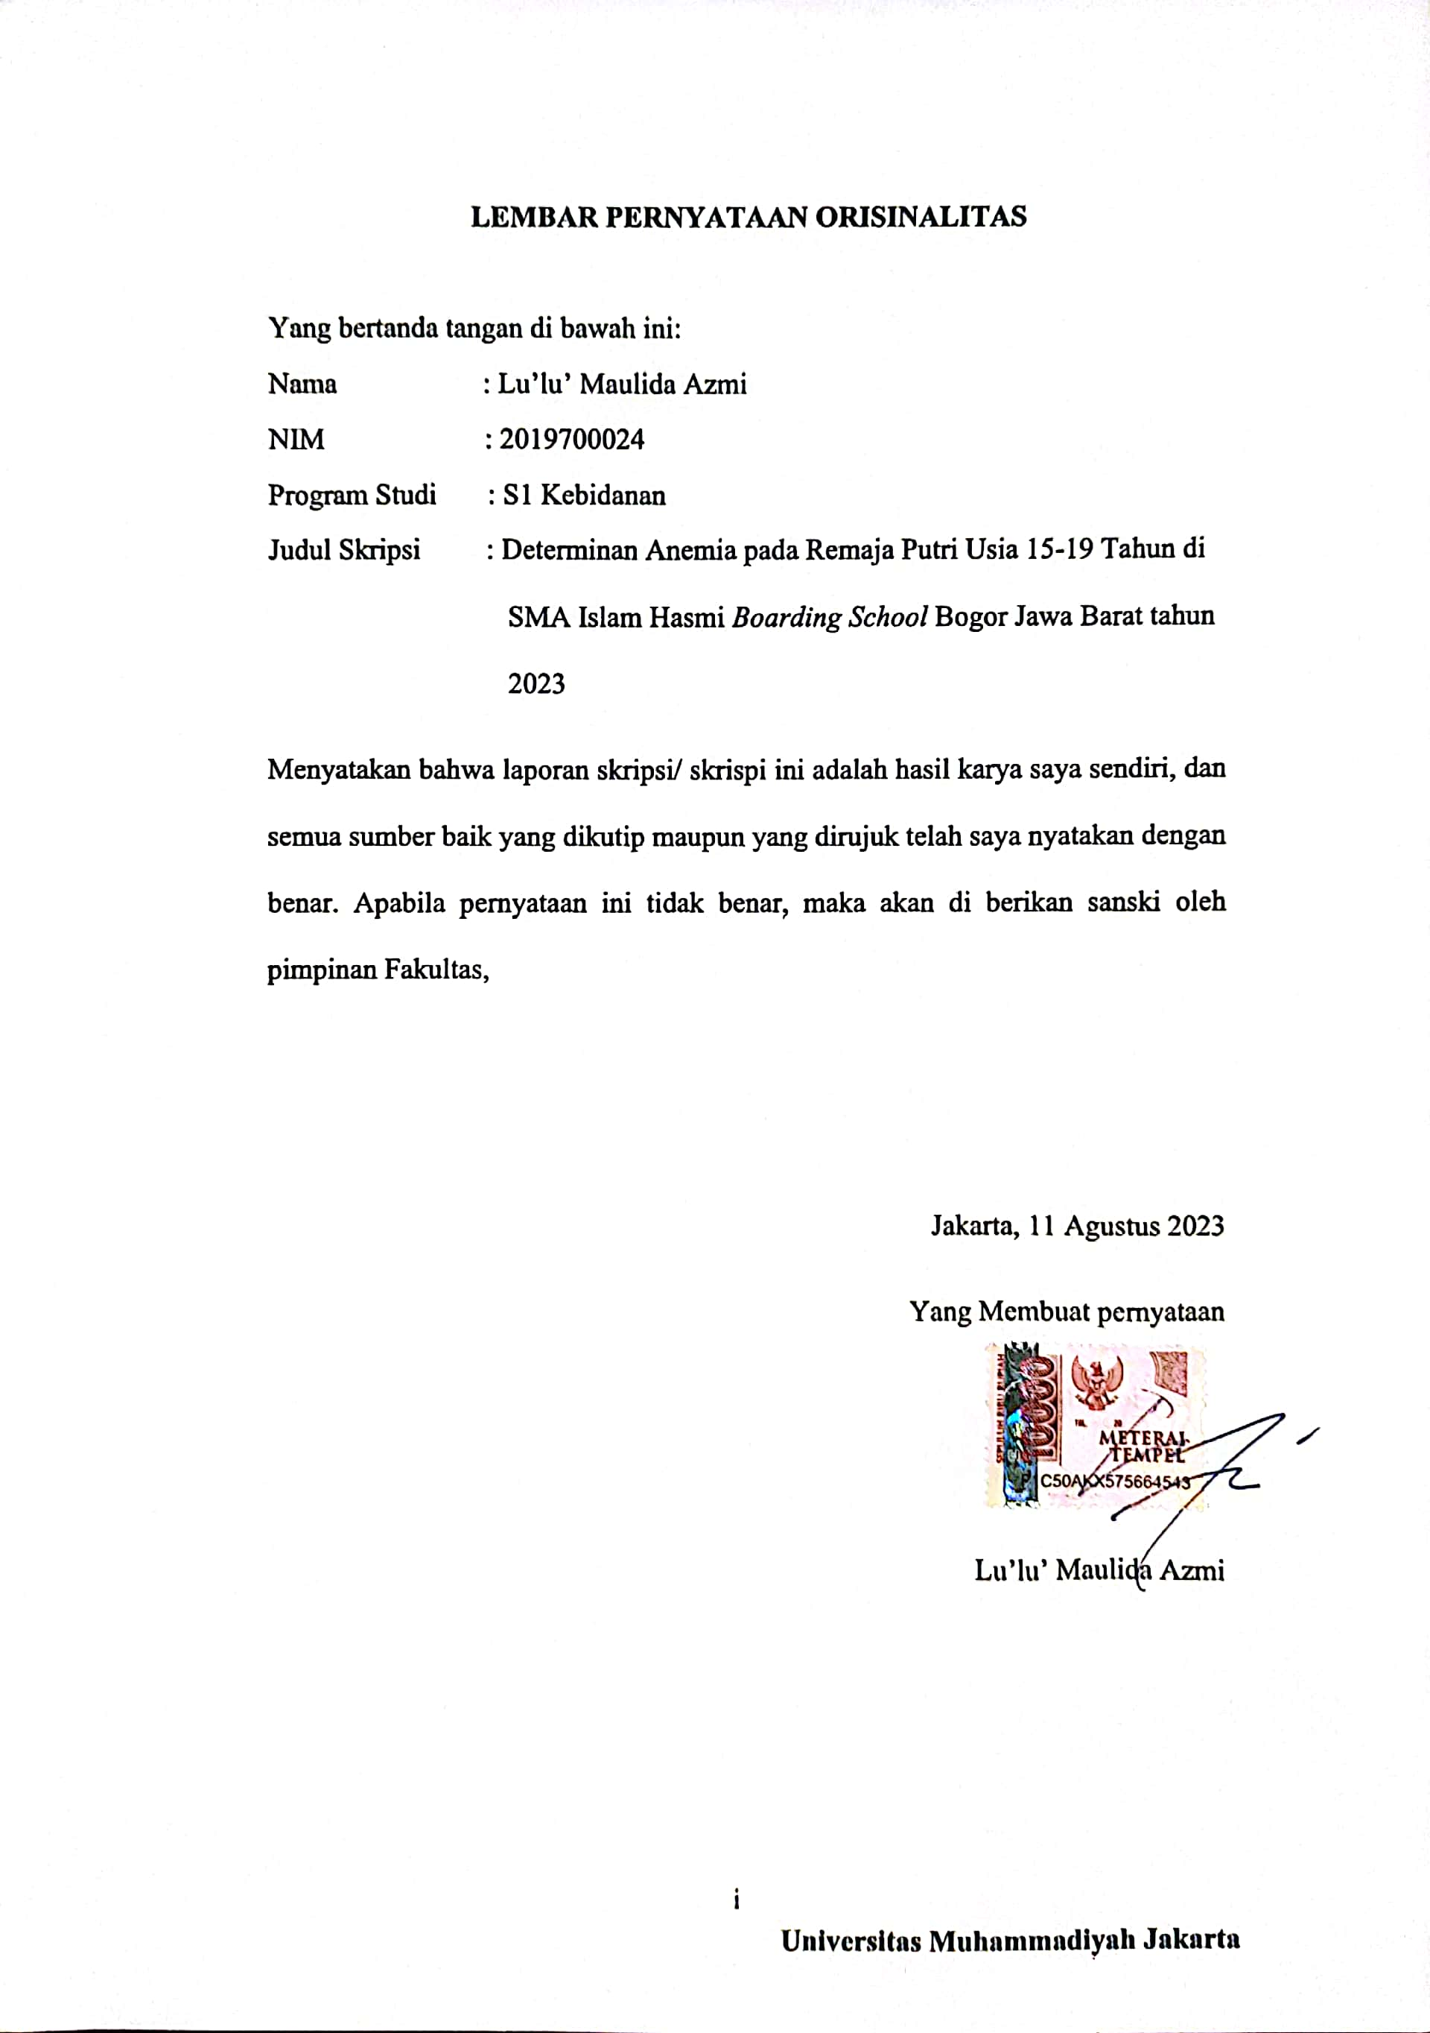

HALAMAN PERNYATAAN PERSETUJUAN PUBLIKASI SKRIPSI UNTUK KEPENTINGAN AKADEMIS
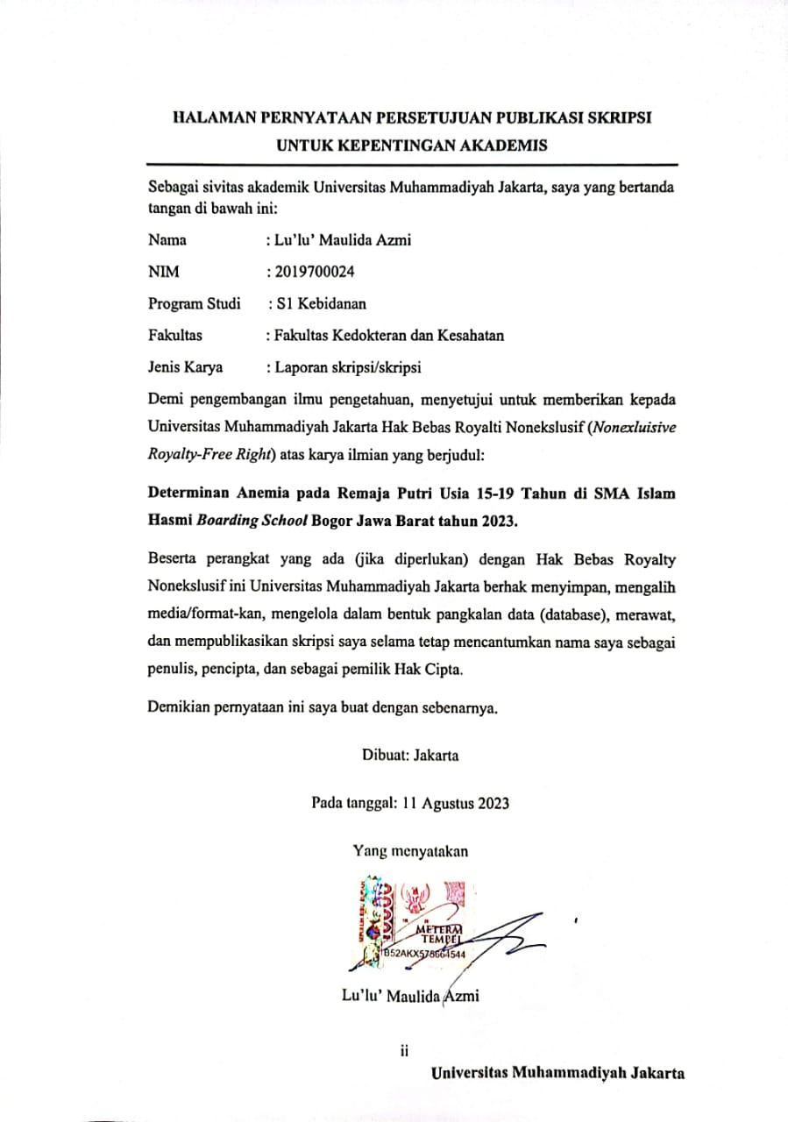

Determinan Anemia Pada Remaja Putri Usia 15-19 Tahun Di SMA Islam Hasmi Boarding School Bogor Jawa Barat Tahun 2023

Lu’lu’ Maulida Azmi¹, Nuryaningsih²

¹Mahasiswa Program Studi Kebidanan Fakultas Kedpkteran Dan Kesehatan Universitas Muhammadiyah Jakarta
²Dosen Program Studi Kebidanan Fakultas Kedokterran Dan Kesehatan Universitas Muhammadiyah Jakarta

*Lulsmldaazm@gmail.com

ABSTRAK
Latar Belakang anemia merupakan masalah Kesehatan yang masih terjadi di seluruh dunia, terutama di negara berkembang. Anemia terjadi pada remaja putri di sebabkan oleh berbagai macam faktor. Beberapa faktor diantaranya yaitu pengetahuan, asupan zat besi, asupan vitamin C, kebiasaan minum teh atau kopi, pengetahuan remaja, pendapatan hasil orang tua, jenis pekerjaan orang tua, dan pola menstruasi. Hal ini menunjukkan masih banyak faktor penyebab terjadinya anemia pada remaja putri. Tujuan penelitian ini bertujuan untuk Menganalisis determinan anemia pada remaja putri di SMA Islam Hasmi Boarding School, Bogor, Jawa Barat. Metode penelitian ini menggunakan deksriptif analtik dengan penelitian cross sectional. Sampel penelitian ini adalah kelas X-XII SMA Islam Hasmi Boarding School Bogor Jawa Barat yang berjumlah 100 siswa remaja putri. sampel penelitian ini diambil dengan teknik Systematic Random Sampling. Hasil enelitian ini mendapatkan hasil bahwa tidak terdapat hubungan antara pengetahuan tentang anemia (0,759), hubungan pola menstruasi (0,939), pekerjaan ibu (0,409) dan ayah (0,922), tedapat hubungan antara pola istirahat (0,004), konsumsi Tablet Fe (0,002), konsumsi teh dan kopi (0,011). Kesimpulan dari penelitian ini disimpulan tidak terdapat hubungan yang signifikan terhadap pengetahuan anemia, pola menstruasi, kebiasaan sarapan pagi, pekerjaan ayah dan ibu. Terdapat hubungan yang signifikan antara pola istirahat, konsumsi tablet Fe, dan konsumsi teh dan kopi.

Kata Kunci: Anemia, Remaja Putri, Determinan Anemia Pada Remaja Putri

Determinants of Anemia in Adolescent Girls Aged 15-19 Years at Hasmi Islamic Boarding School Bogor West Java in 2023
Lu’lu’ Maulida Azmi¹, Nuryaningsih²

¹Student of Midwifery Study Program, Faculty of Medicine and Health, Universitas Muhammadiyah Jakarta
²Lecturer of Midwifery Study Program, Faculty of Medicine and Health, University of Muhammadiyah Jakarta

*Lulsmldaazm@gmail.com

ABSTRACT
Background Anemia is a health problem that still occurs throughout the world, especially in developing countries. Anemia occurs in adolescent girls due to various factors. Some of the factors include knowledge, iron intake, vitamin C intake, tea or coffee drinking habits, adolescent knowledge, parental income, type of parental work, and menstrual patterns. This shows that there are still many factors that cause anemia in adolescent girls. Objectives this study aims to analyze the determinants of anemia in adolescent girls at Hasmi Islamic Boarding School, Bogor, West Java. Method uses analytic descriptive with cross sectional research. The sample of this study was class X-XII SMA Islam Hasmi Boarding School Bogor West Java which amounted to 100 female adolescent students. the sample of this study was taken by Systematic Random Sampling technique. The results of this study found that there was no relationship between knowledge about anemia (0.759), the relationship of menstrual patterns (0.939), the relationship of maternal employment (0.409) and father (0.922), there was a relationship between rest patterns (0.004), Fe Tablet consumption (0.002), tea and coffee consumption (0.011). Conclusion from this study, it was concluded that there was no significant relationship between anemia knowledge, menstrual patterns, breakfast habits, father and mother's occupation. There is a significant relationship between rest patterns, Fe tablet consumption, and tea and coffee consumption.
Keywords: Anemia, Adolescent Girls, Determinants of Adolescent Girls Anemia

LEMBAR PERSETUJUAN SIDANG SKRIPSI
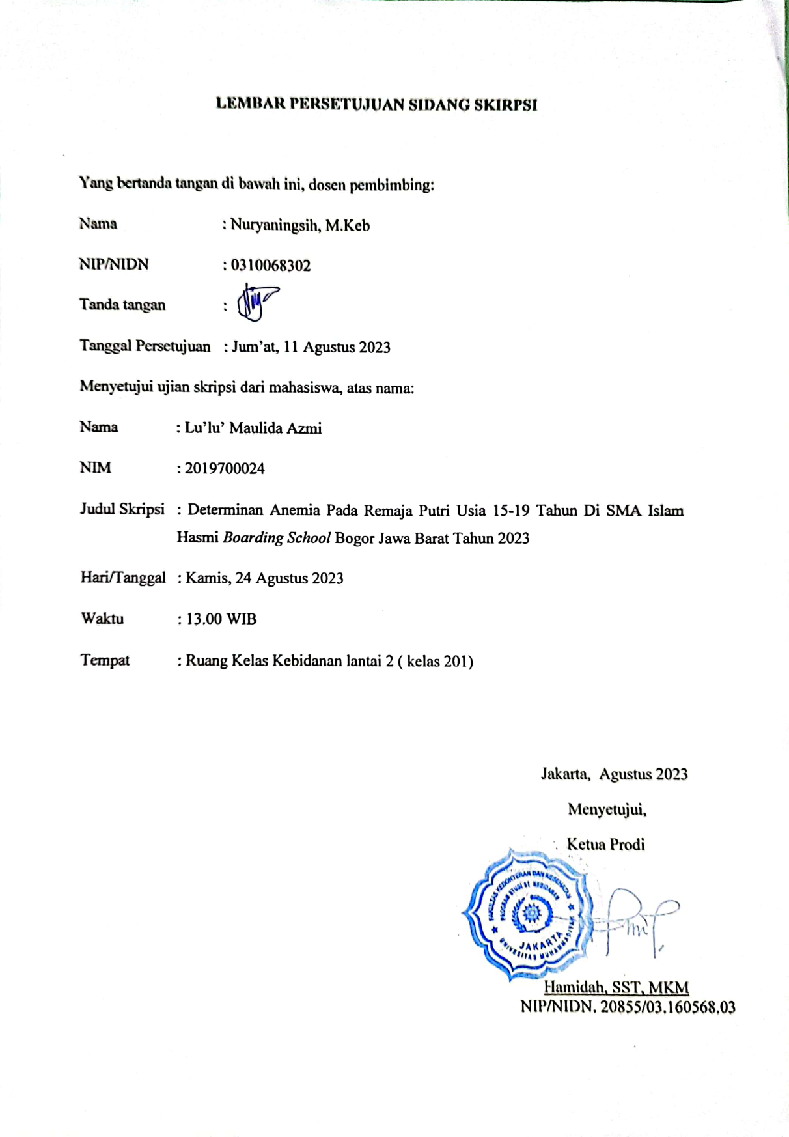

HALAMAN PENGESAHAN

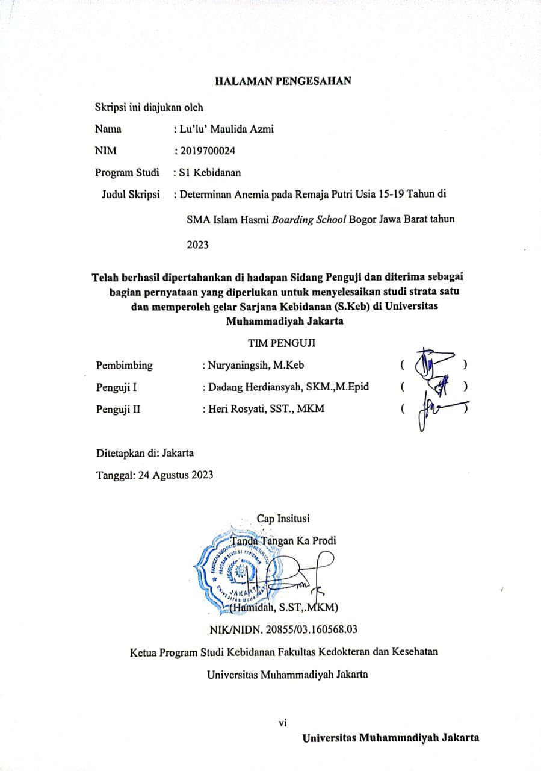

KATA PENGANTAR
Assalammu’alaikum Wr.Wb
Alhamdulillah penulis ucapkan kehadiran Allah SWT karena rahmat dan hidayah-Nya sehingga penulis dapat menyelesaikan skripsi yang berjudul Determinan Anemia pada Remaja Putri Usia 15-19 Tahun di SMA Islam Hasmi Boarding School, Bogor, Jawa Barat. Skripsi ini diajukan sebagai salah satu syarat untuk memperoleh gelar Strata Satu (S1) pada Program Studi Kebidanan Fakultas Kedokteran dan Kesehatan Universitas Muhammadiyah Jakarta.
Penulis menyadari bahwa dalam penulisan skripsi ini masih terdapat banyak kekurangan, oleh karena itu penulis menerima kritik dan saran yang membangun dari semua pihak agar penulis dapat memperbaikinya dan dapat memberikan manfaat pada generasi yang akan dating.
Dalam menyelesaikan proposal skripsi ini penulis mendapatkan banyak bantuan, bimbingan, dukungan, maupun nasehat dari berbagai pihak baik secara langsung maupun tidak langsung. Untuk itu penulis ingin mengucapkan rasa terimakasih kepada:
- Dr.dr.Muhammad Fachri,Sp.P,FAPSR.,FISR selaku Dekan Fakultas kedokteran dan Kesehatan Universitas Muhhammadiyah Jakarta.
- dr.Risky Akaputra,Sp.P selaku Wakil Dekan I Fakultas kedokteran dan Kesehatan Universitas Muhhammadiyah Jakarta.
- Dr.Fatimah,S.ST,MKM selaku Wakil Dekan II Fakultas kedokteran dan Kesehatan Universitas Muhhammadiyah Jakarta.
- Dr.dr.Atthariq Wahab,MPH selaku Wakil Dekan III Fakultas kedokteran dan Kesehatan Universitas Muhhammadiyah Jakarta.
- Ibu Hamidah, SST,MKM selaku Ketua Program Studi S1 Kebidanan Universitas Muhammadiyah Jakarta.
- Ibu Nuryaningsih M,Keb selaku pembimbing yang telah banyak membantu, membimbing, mengarahkan, memotivasi, menyemangati, memberi saran masukan, dan waktu dalam pembuatan proposal skripsi ini.
- Ibu Febi Sukma M,Keb selaku dosen pembimbing akademik saya yang telah banyak memberi masukan dan fast respon setiap saya membutuhkan masukkan.
- Kepada orang tua saya, Mamah dan Ayah yang selalu support saya, mendo’akan saya yang tiada hentinya, dan memberikan sarana kebutuhan dalam penelitian saya ini.
- Kepada Neko kucing kesayangan saya yang sudah hidup 5 tahun bersama saya yang selalu menemani saya dikamar mengerjakan proposal skripsi ini dan menjadi penghibur serta penyemangat saya.
- Kepada teman 24 jam saya dari masih mahasiswa baru hingga sekarang. Azqy, Kania, Nadinda, Malika, dan Salma. Terimakasih sudah saling mensupport satu sama lain, menghibur satu sama lain, membantu satu sama lain, memberikan saran dan masukkan satu sama lain.
- Kepada teman SMA saya Syifa Shara, terimakasih telah membantu mengurus berkas, menemani saya, mengantar saya, meluangkan waktu untuk saya ajak ke SMA kita SMA Islam Hasmi Boarding School untuk melaksanakan penelitian.
- Kepada seluruh teman saya yang saya banggakan angakatan 2019 Fallopian yang telah membatu dan mensupport satu sama lain.
Semoga Allah SWT membalas budi baik semua pihak yang telah memberi kesempatan, dukungan, ilmu, dan juga bantuan yang lain dalam menyelesaikan skripsi ini. Penulis menyadari bahwa penyusunan skripsi ini masih banyak kekurangan. Oleh karena itu, penulis mengharapkan kritik dan saran yang membangun guna perbaikan penelitian selanjutnya.

Wassalamua’laikum Wr.Wb
Jakarta, 21 Maret 2023

Lu’lu’ Maulida Azmi

DAFTAR ISI
HALAMAN PERNYATAAN PERSETUJUAN PUBLIKASI SKRIPSI UNTUK KEPENTINGAN AKADEMIS iii
ABSTRAK iv
ABSTRACT v
LEMBAR PERSETUJUAN SIDANG SKRIPSI vi
HALAMAN PENGESAHAN vii
KATA PENGANTAR vii
DAFTAR ISI ix
DAFTAR TABEL xii
DAFTAR GAMBAR xiii
DAFTAR LAMPIRAN xv
DAFTAR SINGKATAN xvi
BAB I PENDAHULUAN 1
1.1. Latar Belakang 1
1.2. Rumusan Masalah 3
1.3. Tujuan Penelitian 3
1.3.1 Tujuan Umum 3
1.3.2 Tujuan Khusus 3
1.4. Manfaat Penelitian 4
1.4.1 Manfaat Teoristis 4
1.4.2 Manfaat Praktis 4
BAB II TINJAUAN PUSTAKA 5
2.1. Konsep Anemia 5
2.1.1 Definisi Anemia 5
2.1.2 Etiologi Anemia 5
2.1.3 Patofisiologi Anemia 6
2.1.4 Klasifikasi Anemia 7
2.1.5 Determinan Anemia 8
2.1.6 Pencegahan Anemia 13
2.2. Konsep Remaja 14
2.2.1 Definisi Remaja 14
2.2.2 Klasifikasi Remaja 15
2.2.3 Masalah Pada Remaja 15
2.2.4 Remaja dalam Pandangan Islam 16
2.3. Kerangka Teori 17
2.4. Kerangka Konsep 18
2.5. Hipotesis 18
BAB III METODOLOGI PENELITIAN 19
3.1 Jenis dan Desain Penelitian 19
3.2 Tempat dan Waktu Penelitian 19
3.3 Variabel Penelitian dan Definisi Operasional 19
3.3.1 Variabel Terikat (Dependen) 19
3.3.2 Variabel Bebas (Independen) 19
3.3.3 Definisi Operasional 20
3.4 Populasi dan Sampel 21
3.4 Populasi 21
3.4.1 Sampel 21
3.5 Pengujian Instrumen Penelitian 23
3.6 Teknik Pengumpulan Data 23
3.6.1 Alur Penelitian 24
3.7 Teknik Analisis Data 25
3.7.1 Analisis Univariabel 25
3.7.2 Analisis Bivariabel 25
3.8 Teknik Pengolahan Data 25
3.9 Rencana Kerja Penelitian 27
BAB IV 28
HASIL DAN PEMBAHASAN 28
4.1. Hasil Penelitian 28
4.1.1. Analisis Univariabel 28
4.1.2. Analisis Bivariabel 30
4.2. Pembahasan 32
4.2.1 Kejadian anemia pada remaja putri 32
4.2.2 Hubungan Pengetahuan Anemia dengan Kejadian Anemia pada Remaja Putri 32
4.2.3 Hubungan Pola Menstruasi dengan Kejadian Anemia pada Remaja Putri 35
4.2.4 Hubungan Pola Istirahat dengan Kejadian Anemia pada Remaja Putri 36
4.2.5 Hubungan Kebiasaan Konsumsi Teh dan Kopi dengan Kejadian Anemia pada Kejadian Anemia Remaja Putri 38
4.2.6 Hubungan Pekerjaan Ibu dengan Kejadian Anemia pada Remaja Putri 40
4.2.7 Hubungan Pekerjaan Ayah dengan Kejadian Anemia pada Remaja Putri 41
BAB V 43
SIMPULAN DAN SARAN 43
5.1. Simpulan 43
5.2. Saran 43
5.2.1 Saran Teoritis 43
5.2.2 Saran Praktis 44
DAFTAR PUSTAKA 45
LAMPIRAN 54

DAFTAR TABEL
Tabel 2.1 Klasifikasi Klasifikasi Anemia Menurut Kelompok Umur…………. 9
Tabel 3.1 Definisi Operasional……………...…………………………………. 21
Tabel 3.2 Perhitungan Sampel…………………………………………………. 23
Tabel 4.1 Karakteristik Responden di SMA Islam Hasmi Boarding School……………………………………………………………………29
Tabel 4.2 Determinan Anemia Pada Usia 15-19 Tahun di SMA Islam Hasmi Boarding School…………………………………………………………30
Tabel 4.3 Hubungan Determinan Anemia Pada Remaja Putri di SMA Islam Hasmi Boarding School…………………………………………...……. 31

DAFTAR GAMBAR
Gambar 2.2 Kerangka Teori……………………………………………………17
Gambar 2.3 Kerangka Konsep…………………………………….……………18
Gambar 3.1 Alur Penelitian……………………………...……………………..24

DAFTAR LAMPIRAN
Lampiran 1 Lembar Persejutuan (Informed Consent)
Lampiran 2 Lembar Kuesioner Penelitian
Lampiran 3 Surat Izin Komisi Etik Penelitian Kesehatan
Lampiran 4 Surat Izin Penelitian
Lampiran 5 Surat Balasan Sekolah
Lampiran 6 Uji Valid
Lampiran 7 Uji analisis Univariabel
Lampiran 8 Hasil Analisis Bivariabel
Lampiran 9 Lembar Konsultasi
Lampiran 10 Hasil Uji Plagiarism
Lampiran 11 CV Peneliti
Lampiran 12 Dokumentasi

DAFTAR SINGKATAN
AKG : Angka Kekurangan Gizi
BBLR : Berat Badan Lahir Rendah
BKKBN : Badan Koordinasi Keluarga Berencana Nasional
DNA : Deoxyribose Nucleic Acid
HB : Hemoglobin
KEK : Kekurangan Energi Kronik
MAN : Madrasah Aliyah Negri
NREM : Nonrapid Eye Movement
REM : Rapid Eye Movement
SKRT : Survei Kesehatan Rumah Tangga
SMA : Sekolah Menengah Keatas
SNI : Standar Nasional Indonesia
TTD : Tablet Tambah Darah
WHO : World Health Organization

BAB I
PENDAHULUAN

Latar Belakang
Anemia pada remaja putri berpengaruh untuk kehidupannya. Remaja putri yang mengalami anemia akan mengeluh pusing, mata berkunang-kunang, wajah terlihat pucat, lemas, letih, lesu, lunglai. Kondisi ini dapat berpengaruh pada aktivitas sehari-hari. Pertumbuhan terhambat sebesar 19,7%, pada masa pertumbuhan tubuh akan sangat mudah terinfeksi, mengakibatkan kebugaran atau kesegaran tubuh berkurang, semangat belajar atau prestasi menurun, adalah dalam dampak anemia pada remaja putri. sebanyak 73% (Sudisa, 2017) (Apriyanti, 2019). Dampak lainnya anemia pada remaja diantaranya penuruan imunitas sebanyak 66,7% (Listiana 2016), penurunan kebugaran dan produktivitas remaja sebanyak 73,9% (Mohanty et al. 2016). Pengaruh jangka panjang dari anemia, yaitu saat remaja tersebut hamil. Risikonya antara lain kematian bayi, Berat Badan Lahir Rendah (BBLR), kekurangan energi kronik (KEK), Stunting sebanyak 19,7% (Baroroh, Kebidanan, and Ibu, 2021) (Kementrian Kesehatan Republik Indonesia, 2019). Hal ini menyebutkan anemia pada remaja putri sangat menentukan kualitas hidup dimasa depan.
Angka anemia pada remaja di dunia masih tinggi. Angka prevalensi anemia secara global pada tahun 2019, World Health Organization (WHO) sebanyak 29,9% dari remaja usia 15-20 tahun. Pada tahun 2020, di umumkan bahwa ada 1,74 miliar kasus secara global remaja terkena anemia, yang sebelumnya pada tahun 1990 jumlah kasus sebesar 1,42 miliar (Wenno, 2012). Pada tahun 2016 Prevalensi anemia pada remaja di Asia Tenggara yaitu sekitar 17-90% (Fikawati, Syafiq, and Veratamala, 2017). Hal ini menunjukkan fakta anemia di dunia masih meningkat.
Di Indonesia, angka anemia masih sangat umum terjadi pada remaja. Pada tahun 2013 data prevalensi anemia remaja putri sebesar 37,1%. Data Survei Kesehatan Rumah Tangga (SKRT) pada tahun 2016 menunjukkan nilai anemia pada remaja putri usia 15-20 tahun sebanyak 57,1% (Apriyanti, 2019). Angka tersebut sedikit menurun di tahun 2018 menjadi 48,9% (Kementrian Kesehatan Republik Indonesia, 2019). DKI Jakarta memiliki prevalensi anemia pada remaja putri sebanyak 23% (SHEILA MARIA BELGIS PUTRI AFFIZA, 2022). Fakta ini menunjukan angka anemia di Indonesia masih tinggi.
Anemia pada remaja putri disebabkan oleh berbagai macam faktor. Beberapa faktor yaitu asupan energi, asupan protein, asupan zat besi, asupan vitamin C, kebiasaan minum teh atau kopi, pengetahuan remaja, pendapatan hasil orang tua, jenis pekerjaan orang tua, dan pola menstruasi (Kumalasari et al. 2019). Pengetahuan yang kurang dapat memperburuk konsekuensi dalam memilih makanan untuk sehari-harinya, sehingga memilih makanan yang tidak sehat akan berdampak buruk pada nutrisi, terutama nutrisi zat besi. (Budiarti, Anik, and Wirani 2021). Faktor lainnya yaitu kepatuhan remaja putri dalam mengkonsumsi tablet Fe (Handayani and Budiman, 2022), pendidikan orang tua dan pendapatan orang tua (Satriani, Veni, and Nilawati, 2019). Hal ini menunjukkan masih banyak faktor penyebab terjadinya anemia pada remaja putri.
Dari data Riskesdas prevelensi anemia di daerah perkotaan masih cukup tinggi. Provinsi Jawa Barat merupakan salah satu provinsi yang memiliki angka anemia tertinggi kedua diantara provinsi di Pulau Jawa. Pada tahun 2018, kasus anemia remaja putri di Provinsi Jawa Barat sebesar 41,93% (Dinas Kesehatan Provinsi Jawa Barat, 2022). Kota Bogor merupakan salah satu kota yang berada di Provinsi Jawa Barat. Prevalensi anemia pada remaja putri di tahun 2016 sebesar 41,8% (kotabogor.go.id, 2016). Pada tahun 2017 terdapat 75% dari 87.000 remaja di Kota Bogor mengalami anemia. Usia remaja banyak ditemukan pada usia sekolah termasuk SMA. Hasil survey pendahuluan di SMA yang berada di Kota Bogor pada bulan Februari 2023, dari 15 siswa putri terdapat 6 siswa putri (40%) yang mengalami anemia (Hb <12 g/dl). Hal ini yang membuat penulis tertarik untuk meneliti tentang “Determinan Anemia pada Remaja Putri Usia 15-19 Tahun di SMA Islam Hasmi Boarding School, Bogor, Jawa 78 masalah dalam penelitian ini berdasarkan data diatas bahwa prevalensi anemia pada remaja masih terbilang tinggi didunia maupun di Indonesia. Dampak anemia pada remaja putri yaitu pertumbuhan terhambat sebanyak 19,7% semangat belajar atau prestasi menurun sebanyak 73%, penuruan imunitas sebanyak 66,7%, penurunan kebugaran dan produktivitas remaja sebanyak 73,9%.

Rumusan Masalah
Berdasarkan prevalensi yang telah didapatkan anemia pada remaja masih dikatakan tinggi. Pada tahun 2013 prevalensi anemia terdapat 37,1%, tahun 2016 57,1%, tahun 2018 48,9%. Oleh karena itu, dampak yang akan didapatkan pada remaja adalah lemah, letih, lesu, lunglai, tidak bersemangat, sulit berkonsentrasi dan adapun jangka panjangnya yang diakibatkan bisa melahirkan bayi yang BBLR dan pendarahan. Adapun rumusan masalah dalam penelitian ini adalah apakah determinan anemia pada remaja putri Usia 15-19 Tahun di SMA Islam Hasmi Boarding School, Bogor, Jawa Barat?

Tujuan Penelitian

Tujuan Umum
Menganalisis determinan anemia pada remaja putri di SMA Islam Hasmi Boarding School, Bogor, Jawa Barat.

Tujuan Khusus
        - Mengetahui gambaran anemia pada remaja putri di SMA Islam Hasmi Boarding School.
        - Mengetahui gambaran pengetahuan anemia pada remaja putri di SMA Islam Hasmi Boarding School.
        - Mengetahui gambaran pola menstruasi pada remaja putri di SMA Islam Hasmi Boarding School.
        - Mengetahui gambaran pola istirahat pada remaja putri di SMA Islam Hasmi Boarding School.
        - Mengetahui gambaran konsumsi kopi dan teh pada remaja putri di SMA Islam Hasmi Boarding School.
        - Mengetahui gambaran kepatuhan konsumsi tablet Fe pada remaja putri di SMA Islam Hasmi Boarding School.
        - Mengetahui gambaran pekerjaan orang tua pada remaja di SMA Islam Hasmi Boarding School.
        - Mengetahui gambaran pendapatan orang tua pada remaja di SMA Islam Hasmi Boarding School.
        - Menganalisis hubungan pengetahuan anemia dengan anemia pada remaja putri di SMA Islam Hasmi Boarding School.
        - Menganalisis hubungan pola menstruasi dengan anemia pada remaja putri di SMA Islam Hasmi Boarding School.
        - Menganalisis hubungan pola istirahat dengan anemia pada remaja putri di SMA Islam Hasmi Boarding School.
        - Menganalisis hubungan konsumsi teh dan kopi dengan anemia pada remaja putri di SMA Islam Hasmi Boarding School.
        - Menganalisis hubungan kepatuhan konsumsi tablet Fe dengan anemia pada remaja putri di SMA Islam Hasmi Boarding School.
        - Menganalisis hubungan pekerjaan orang tua dengan anemia pada remaja putri di SMA Islam Hasmi Boarding School.
        - Menganalisis hubungan pendapatan orang tua dengan anemia pada remaja putri di SMA Islam Hasmi Boarding School.

Manfaat Penelitian

Manfaat Teoristis
Hasil penelitian ini diharapkan memberikan kontribusi terhadap ilmu Kebidanan, khususnya pada remaja dalam mengkaji teori tentang anemia pada remaja.

Manfaat Praktis
        - Meningkatkan pengetahuan dan wawasan terhadap calon bidan tentang efek dari anemia pada remaja khususnya remaja putri
        - Bahan referensi selanjutnya untuk penelitian determinan anemia pada remaja putri dan diharapkan menjadi sumber bacaan yang bermanfaat.

BAB II
TINJAUAN PUSTAKA

Konsep Anemia

Definisi Anemia
Anemia merupakan kadar hemoglobin yang lebih rendah dari normal (12 gram%). Hemoglobin adalah satu-satunya komponen sel darah merah dan eritrosit yang berfungsi memfasilitasi pelepasan oksigen ke seluruh pembuluh darah dalam tubuh. (Ariana, 2016).
Anemia adalah suatu kondisi di mana jumlah hemoglobin (Hb) dalam darah lebih rendah daripada yang dianggap normal untuk usia dan jenis kelamin individu. Terdapat perbedaan kadar Hb normal pada laki-laki dan perempuan terdapat perbedaan. Kadar Hb untuk pria, anemia terjadi ketika kadar Hb kurang dari 13,5 g/dl, sedangkan kadar Hb pada wanita kurang dari 12 g/dl (Muhayati and Ratnawati, 2019).

Etiologi Anemia
Etiologi dari anemia yaitu:
      - Kurang Zat Besi
Zat besi berperan sangat penting dalam pembentukan hemoglobin. Kekurangan zat besi pasti dapat menyebabkan anemia. Konsumsi makanan dan obat-obatan tertentu dapat menghambat penyerapan zat besi jika dikonsumsi bersamaan dengan makanan kaya zat besi seperti produk susu, makanan kaya kalsium lainnya, suplemen kalsium, antasida, kopi, dan teh. Anemia defisiensi besi dapat menimbulkan 0berbagai gejala pada remaja putri, seperti kemampuan fisik dan wajah yang pucat. Asupan vitamin yang rendah dapat menyebabkan anemia.
      - Kebutuhan Zat Besi Yang Meningkat
Zat besi akan meningkat sesuai dengan pertumbuhannya. Perkembangan pada anak, remaja, dan ibu hamil akan mengalami peningkatan zat besi yang dibutuhkan berbeda-beda.
      - Gangguan Penyerapan Zat Besi
Zat besi dapat diserap dengan makanan yang bagus untuk tubuh. Kegagalan dalam penyerapan zat besi terjadi karena adanya hambatan penyerapan oleh makanan yang masuk kedalam tubuh. Penyerapan zat besi berada di asam lambung, jika penyerapan zat besi terhambat makan akan terjadi gangguan penyerapan yang biasa di jumpai yaitu sindrom malabsorbsi seperti gastrectomy, gastric bypass, celiac disease (Kurniati, 2020).
      - Kehilangan Darah
- Penyebab utama anemia umum adalah banyaknya sel darah merah. Pada remaja, yang mengalami menstruasi yang berat. Hal ini dapat menyebabkan anemia.
- Anemia defisiensi besi, di mana kondisi zat besi terbatas atau tidak mencukupi karena pola makan yang buruk, hal ini dapat menyebabkan anemia.
- Anemia karena penyakit kronis, penyakit jangka panjang seperti infeksi kronis atau kanker dapat menyebabkan anemia (Zahra, 2022).

Patofisiologi Anemia
Anemia terjadi karena adanya disfungsi pada sumsum tulang yang menyebabkan berkurangnya sel darah merah dalam kisaran normal. Hal ini berarti, sel darah merah kehilangan kemampuan untuk membawa oksigen ($O_{2}$, yang dapat mengakibatkan penurunan aliran darah ke organ dan jaringan vital. Akibatnya nutrisi yang dibawa oleh sel darah merah tidak dapat diserap dengan baik oleh tubuh, masalah ini biasa disebut dengan anemia.
Kehilangan sel darah merah akibat pendarahan dapat menyebabkan kerusakan sel darah merah yang tidak sesuai dengan sistem imun tubuh, sehingga dapat menyebabkan kerusakan saraf tulang belakang. Pada anemia terjadi masalah pernapasan karena aliran darah tidak merata ke seluruh tubuh dan pernapasan terganggu. Anemia disebabkan oleh aliran darah $O_{2}$ yang tidak bekerja dengan sempurna ke dalam tubuh. Akibatnya $O_{2}$ menyebabkan perubahan energi yang dihasilkan oleh tubuh, hal itu dapat menyebabkan manusia tersebut menjadi lemas.

Klasifikasi Anemia
Klasifikasi anemia dapat di golongkan menjadi 3 bagian berdasarkan indeks sel darah merah, berdasarkan gangguan eritropoesis, dan berdasarkan kategori ringan, sedang, dan berat sebagai berikut:
- Klasifikasi berdasarkan indeks sel darah merah sebagai berikut:
- Mikrosotik, hipokromatik adalah anemia yang terjadi karena volume indeks sel dalam tubuh kurang atau MCV kurang dari <80µ3. Misalnya pada anemia defisiensi zat besi.
- Normostik, normokronik adalah anemia yang terjadi pada MCV normal dengan kisaran volume indeks sel darah merah 80-95µ3. Misalnya pada anemia hemolitik, anemia sekunder, dan kegagalan sumsum tulang.
- Makrostik adalah anemia yang terjadi karena volume indeks sel merah meningkat >95µ3. Misalnya pada anemia megablastik.
- Klasifikasi anemia akibat gangguan eritropoesis sebagai berikut
- Anemia defisiensi zat besi; anemia yang disebabkan karena kekurangan zat besi yang dapat mengakibatkan gangguan sintesis H.
- Anemia megaloblastic; anemia yang disebabkan karena kuranganya vitamin B12 yang dapat mengakibatkan gangguan kerusakan pada replikasi DNA. Efek yang yang timbul pada anemia pembesaran pada sel darah di sumsung tulang.
- Anemia apalstik; anemia disebabkan oleh sumsum tulang belakang yang gagal memproduksi sel darah akibat hiposelularitis. Hiposelularitis ini diakibatkan adanya paparan racun, radiaksi reaksi terhadap obat atau virus, dan defek perbaikan pada DNA.
- Anemia mieloplastik; adalah jenis anemia yang terjadi akibat pergantian sumsum tulang oleh sel tumor, yang menganggu proses pembentukan sel darah merah (eritrosit) pada tahap awal.
- Menurut WHO 2011, anemia dapat dikategorikan dengan klasifikasi anemia ringan, sedang, dan berat. Lebih rincinya dapat dilihat pada table sebagai berikut:
Populasi | Normal (g/dl) | Anemia (g/dl)
 |  | Ringan | Sedang | Berat
Anak 6-59 bulan | 11 | 10.0-10.9 | 9.9-7.0 | <7.0
Remaja 5-11 tahun | 11.5 | 11.0-11.4 | 10.9-8.0 | <8.0
Remaja 12-14 tahun | 12 | 11.0-11.9 | 10.9-8.0 | <8.0
Perempuan tidak hamil (≥15 tahun) | 12 | 11.0-11.9 | 10.9-8.0 | <8.0
Ibu Hamil | 11 | 10.0-10.9 | 9.9-7.0 | <7.0
Laki-laki >15 tahun | 13 | 11.0-12.9 | 10.9-8.0 | <8.0
Tabel 2.1 Klasifikasi Anemia Menurut Kelompok Umur

Determinan Anemia
- Pengetahuan Tentang Anemia
Menurut teori Green, perilaku tidak selalu mengikuti aturan, sehingga perilaku positif dapat terus ditingkatkan dengan bantuan pengetahuan dan karakter yang baik.
Remaja yang memiliki pemahaman kurang baik terhadap pengetahuan anemia disebabkan karena mereka belum mendapatkan informasi yang bagus dari tenaga Kesehatan mengenai anemia dan remaja yang tidak memiliki kesadaran diri sendiri mengenai info tentang anemia. Dampak negatif yang akan didapatkan oleh remaja adalah remaja tidak akan mengetahui manfaat dan pentingnya memahami kejadian anemia. Dampak dari remaja yang tidak memilik pengetahuan tentang anemia akan membuat remaja kearah perilaku yang kurang baik. Upaya yang harus di tingkatkan yaitu menjelaskan dengan bahasa yang mudah di pahami oleh para remaja dan mengadakan pelayanan khusus anemia remaja (Permanasari, Mianna, and Wati, 2020).
- Pola Menstruasi
Pola menstruasi adalah rangkaian proses menstruasi yang meliputi siklus, lama menstruasi, dan jumlah perdarahan selama menstruasi. Pengeluaran jumlah darah yang banyak saat menstruasi, tentunya remaja putri akan membutuhkan zat besi yang lebih banyak. Remaja putri yang tidak mendapatkan cukup zat besi akan berpengaruh terhadap kejadian anemia.
Pola menstruasi adalah sebuah rangkaian proses menstruasi yang normalnya terjadi selama 21-35 hari dengan lama 2-8 hari dan jumlah darah yang akan di keluarkan kira-kira sekitar 20-80ml perharinya. Pola menstruasi yang terganggu biasanya terjadi karena ada yang tidak teratur dari siklus, lama menstruasi dan jumlah darah yang dikeluarkan (Astuti and Kulsum, 2020).
Dismenore atau kram saat menstruasi banyak dialami oleh remaja putri. Dismenore akan terjadi setiap bulannya, hal ini menujukkan adanya kematangan pada organ reproduksi remaja putri yang normal. Remaja putri akan merasakan nyeri pada hari pertama menstruasi dan beberapa hari kedepan dan itu disebut dengan dismenore. Dismenore akan berkurang dengan melakukan yoga. Penelitian menemukan senam yoga dapat mengurangi dismenore secara signifikan, dengan dilakukan yoga pada dismenore atau nyeri pada saat menstruasi selama 3 bulan. Selama dilakukan yoga, nyeri menstruasi pada remaja menjadi berkurang, remaja tidak merasakan nyeri pada menstruasi lagi karena tubuh remaja melakukan aktivitas (Nuryaningsih and Rosyati, 2022).
Dismenore (nyeri haid) disebabkan oleh kontraksi otot rahim yang berulang dan kuat selama masa menstruasi. Kontraksi yang berulang dapat menyebabkan otot tegang rahim, yang kemudia menyebabkan rasa nyeri yang dialami selama haid. Faktor yang dapat mempengaruhi dismenore antara lain yaitu pada anemia remaja putri. (Hamdiyah, 2020).
- Pola Istirahat
Tidur merupakan suatu proses yang dibutuhkan oleh manusia untuk membentuk sel-sel baru pada tubuh, memperbaiki sel-sel yang rusak, dan memberikan waktu untuk tubuh beristirahat agar tetap menjaga keseimbangan dalam metabolisme tubuh.
Kurang tidur dapat mepengaruhi tubuh akibat proses biologis yang sedang berlangsung saat tidur meliputi, antara lain, proses meningkatkan kadar hemoglobin sehingga lebih tinggi dari biasanya. (Suyatni Musrah, Kesehatan Masyarakat, and Widya Gama Mahakam Samarinda, 2019).
- Kebiasaan Sarapan Pagi
Sarapan sangat memiliki peranan yang penting bagi remaja. Remaja yang memiliki kebiasaan sarapan pagi lebih memiliki peluang yang lebih sedikit terkena anemia dari pada remaja yang tidak sarapan. Sarapan pagi memiliki peran penting dalam menjaga kondisi tubuh dan meningkatkan konsentrasi saat belajar atau beraktivitas. Remaja yang sedang tumbuh dan berkembang, sarapan adalah waktu makan yang dianjurkan untuk memenuhi kebutuhan nutrisi. Sarapan sebelum beraktivitas membantu menghindari kondisi tubuh yang lemas dan memberikan tenaga yang cukup kepada remaja (Permanasari, Mianna, and Wati, 2020).

- Teh dan Kopi
Tanin sejenis polifenol yang ditemukan dalam teh, kopi, dan berbagai jenis sayuran serta buah-buahan, memiliki kemampuan untuk mengurangi penyerapan zat besi. Bila kadar zat besi dalam tubuh tidak telalu tinggi, sebaiknya tidak minum teh atau kopi pada waktu makan.
Teh dan kopi mengandung senyawa polifenol, terutama tanin yang dapat menghambat menghambat absorbsi atau penyerapan zat besi oleh tubuh. Peneliti Rosander tahun 2016 mengatakan bahwa penyerapan zat besi sangat dipengaruhi oleh kombinasi makanan yang disantap pada waktu makan. Tanin yang terkandung dalam teh dan kopi dapat mengurangi penyerapan zat besi hingga 80%. Secangkir teh atau kopi yang dikonsumsi setelah makan dapat meningkatkan penyerapan hingga 85%. Untuk menghindari penyerapan zat besi, pengaruh penghambatan tanin dapat dicegah dengan tidak meminum teh atau kopi setelah makan. (Sri Iriani and Ulfah, 2019).
- Asupan Zat Besi
Besi merupakan salah satu zat terpenting yang terdapat pada setiap sel hidup, baik pada tumbuhan maupun hewan. Zat- zat yang paling banyak ditemukan didalam tubuh adalah zat besi, karena zat besi merupakan mikronutrien yang terkenal. Sebagaian besar dalam tubuh manusia adalah zat besi. Zat besi yang terdapat dalam darah merupakan sebagai sumber protein yang disebut hemoglobin.
Masalah kekurangan zat besi merupakan masalah utama zat mikro yang sulit dipecahkan di seluruh dunia, terutama pada remaja dan wanita usia subur. Apabila seseorang mengalami kekurangan zat besi, berarti orang tersebut mengalami anemia. Keadaan ini terjadi ketika simpanan besi di hati menurun dan kadar hemoglobin lebih rendah dari normal (Permanasari, Mianna, and Wati, 2020)
- Status Ekonomi
Status ekonomi dapat dilihat dari tingkat pendapatan orang tua. Remaja yang memiliki orang tua dengan pengahasilan yang tinggi akan lebih mudah untuk mendapatkan semua kebutuhan yang lebih memadai baik kebutuhan primer atau kebutuhan sekunder. Remaja yang orang tuannya berpenghasilan rendah, mereka hanya mampu memakan makanan yang telah di sajikan karena mereka akan memiliki keterbatasan dalam penghasilan.
Semakin tinggi pendapatan semakin baik dan bagus juga untuk remaja dalam mengkonsumsi makan yang bergizi, karena orang tuanya mampu memberikan sarana yang dibutuhkan oleh tubuh remaja, sementara orang tua yang memiliki penghasilan yang rendah akan lebih sulit untuk mendapatkan sarana yang di perlukan oleh tubuh remaja (Basith, Agustina, and Diani, 2017).
- Pendidikan Ibu
Tingkat pendidikan pada ibu dapat mempengaruhi kejadian anemia pada remaja. Melalui pendidikan seorang ibu dapat menentukan pengetahuan dan keterampilan dalam menyajikan pola makanan yang bergizi untuk keluarganya terutama untuk remaja putri sendiri.
Tingkat pendidikan ibu yang semakin tinggi, maka semakin mudah ibu dalam mencerna informasi-informasi yang didapatkan dari tenaga kesehatan atau media yang memberikan informasi yang akurat terkait dengan masalah gizi utamanya agar dapat langsung diaplikasikan di kehidupan sehari-harinya (E. Y. Handayani and Sepduwiana, 2019).

Pencegahan Anemia
- Meningkatkan Asupan Makanan Sumber Zat Besi
Meningkatkan asupan makanan yang mengandung zat besi dengan pola makan yang seimbang sangat penting untuk mencegah masalah kekurangan zat besi (anemia). pola makan yang seimbang dan beragam, terutama pada sumber makanan hewani dan nabati yang memiliki kaya akan zat besi dalam jumlah yang cukup sesuai dengan Angka Kecukupan Gizi (AKG). Makanan yang memiliki sumber kaya zat besi dari hewani yaitu hati ayam, ikan, daging, dan unggas. Sumber makanan dari tumbuhan atau nabati memiliki sumber zat besi tinggi diantaranya yaitu semua sayuran yang memiliki warna hijau dan kacang-kacangan. Zat besi dapat diserap dengan mudah oleh tubuh dengan bantuan vitamin C. Vitamin C banyak ditemukan di buah-buahan yang berwarna orange atau kuning contohnya seperti jeruk, wortel, nanas, pisang, mangga, papaya, dan lain-lain.
- Penambahan Bahan Makanan dengan Zat Besi
Penambahan makanan dari satu atau lebih zat gizi kedalam pangan untuk meningkatkan nilai gizi pada pangan tersebut. Makanan yang sudah difortifikasi/ditambahkan di Indonesia antara lain tepung terigu, beras, minyak goreng, mentega, dan beberapa jajanan ringan.
- Suplemen Tablet Tambah Darah (TTD)
Pemberian Tablet Tambah Darah (TTD) anemia merupakan strategi utama yang di gunakan oleh pemerintah Indonesia untuk memenuhi asupan zat besi. Pemberian TTD dengan dosis yang tepat dapat mengobati anemia dan meningkatkan kadar zat besi dalam tubuh. Pemberian TTD pada remaja putri dianjurkan disetiap 1 kali seminggu dalam pertahun. Sesuai dengan Permenkes yang berlaku yaitu Kemenkes HK. 03.03/0595/2016 tentang tablet Fe.
Upaya yang dapat dilakukan untuk peningkatan daya serap asupan zat gizi bisa dikonsumsi bersama dengan buah-buahan yang mengandung vitamin C seperti jeruk, papaya, mangga, jambu. Menghindari konsumsi bersamaan dengan kopi atau teh dan juga obat asam lambung, karena dapat menghambat penyerapan pada kadar zat besi ke dalam tubuh.
- Pendidikan Gizi
Pendekatan melalui edukatif kepada remaja sangat berperan aktif, bukan atas keterpaksaan oleh karena takut. Pendekatan melalui edukatif kepada remaja secara jelas memberikan penyuluhan tentang anemia dan zat gizi dengan menggunakan bahasa yang mudah di cerna atau di tangkap kepada remaja putri. Hasil yang akan diharapkan terciptanya perilaku sikap yang positif terhadap anemia, terbentuknya pengetahuan yang bagus mengenai anemia dan cepat tanggap dalam masalah anemia, dan adanya motivasi untuk mengetahui lebih lanjut tentang yang berkaitan dengan anemia dan zat gizi pada remaja (Permanasari, Ika Mianna, Rika Wati, 2020).

Konsep Remaja

Definisi Remaja
Remaja atau adolescent biasa dikenal sebagai istilah teenage merupakan bagian terpenting dalam tahapan pertumbuhan dan perkembangan manusia. Kata adolescere yang artinya tumbuh menjadi dewasa. Remaja merupakan masa peralihan dari masa kanak-kanak ke masa dewasa yang melalui perubahan biologis, kognitif, dan sosial emosional. Masa remaja dimulai dari usia 10 tahun sampai 13 tahun dan berakhir di usia 18 tahun sampai 22 tahun.
Menurut WHO tahun 2014, remaja adalah seseorang yang dalam rentang usia sekitar 10-19 tahun dan masa muda antara usia 15 tahun sampai 24 tahun. Peraturan Menteri Kesehatan RI nomor 25 tahun 2014, menjelaskan bahwa remaja adalah seorang yang berusia 10-18 tahun dan menurut Badan Kependudukan dan Keluarga Berencana (BKKBN) mengelompokkan usia remaja adalah individu yang berentang usia 10-24 tahun dan belum menikah.

Klasifikasi Remaja
      - Remaja Awal (early adolescenes)
Remaja awal dimulai dari usia 11-13 tahun. pada usia ini remaja berada di akhir sekolah dasar atau akan memasukin awal sekolah menengah pertama. Disana remaja akan memasuki fase percepatan pertumbuhan dan perkembangannya.
      - Remaja Pertengahan (middle adolescdenes)
Remaja pertengahan dimulai dari 14-16 tahun. Pada fase ini remaja mengalami peningkatan yang cendrung untuk merasa keingintahuan yang sangat tinggi untuk pengetahuan dan lebih dekat dengan teman-temannya dibandingkan dengan orang tua.
      - Remaja Akhir (late adolescenes)
Remaja akhir ini dimulai dari usia 17-20 tahun. pada fase ini remaja akan fokus dengan kehidupan pendewasaannya. Pada fase ini remaja akan bisa berkomitmen dengan dirinya sendiri tentang masa depannya (Permanasari, Ika Mianna, Rika Wati, 2020).

Masalah Pada Remaja
Ada empat masalah kesehatan pada remaja. Kemenkes mengatakan remaja usia 11-19 tahun banyak mengalami masalah kesehatan dan masalah ini belum bisa di tuntaskan. Empat masalah kesehatan remaja yang sering dialami oleh remaja Indonesia adalah kekurangan tinggi badan (stunting), kekurangan energi kronis, obesitas, dan kekurangan zat besi (anemia).
Remaja merupakan salah satu prioritas dalam peningkatan program kesehatan di masyarakat. Informasi dan kebiasaan makan yang baik akan menjadikan remaja menjadi sehat dan akan terhindar dari empat masalah kesehatan pada remaja. Kurangnya informasi dan asupan makan yang tidak baik dapat menyebabkan remaja terkena empat masalah kesehatan pada remaja.

Remaja dalam Pandangan Islam
Remaja merupakan bagian dari sekelompok orang atau masyarakat yang karakteristik dan profilnya berbeda-beda. Perbedaan itu dapat dilihat dari aspek usia, usia remaja ini berada masa peralihan, perkembangan fisik dan psikis berlangsunga sangat cepat. Menurut syari’at Islam mengatakan remaja adalah orang yang menginjak aqil baligh yang memasuki kategori mukallaf, yaitu orang yang sudah mendapat beban kewajiban melakukan syariat (Herman, 2015).
Sebagaimana firman Allah Subhanallahu Wa Ta’ala dalam surat Al-Kahfi ayat 13:
نَحْنُ نَقُصُّ عَلَيْكَ نَبَاَهُمْ بِالْحَقِّۗ اِنَّهُمْ فِتْيَةٌ اٰمَنُوْا بِرَبِّهِمْ وَزِدْنٰهُمْ هُدًىۖ 13.
“Kami ceritakan kepadamu (Muhammad) kisah mereka dengan sebenarnya. Sesungguhnya mereka adalah pemuda-pemuda yang beriman kepada Tuhan mereka, dan Kami tambahkan petunjuk kepada mereka”.

Kerangka Teori
Kadar Hemoglobin
Anemia
Normal
Faktor Internal
Faktor Eksternal
Pengetahuan
Pekerjaan Orangtua
Pendidikan Ibu
Pola Menstruasi
Pola Istirahat
Konsumsi Tablet Fe
Gejala umum anemia :
Lemah, Letih, Lesu, Lunglai, Lemas (5 L) Pucat, Pusing, Mata berkunang-kunang

Klasifikasi
Anak
(anemia: Hb <11.5 g/dl)

Remaja
Putri
(anemia: Hb <12 g/dl)

Dewasa
Laki-laki
(anemia: Hb <13 g/dl)
Perempuan
(anemia: <12 g/dl)
Ibu Hamil
(anemia: Hb<11g/dl)

Dampak:
- Tidak Bersemangat
- Sulit Berkonsentrasi
- Imunitas Tubuh Menurun
- Pertumbuhan Terhambat
- Melahirkan Bayi Prematur dan BBLR
- Perdarahan

Remaja
Putra (anemia: Hb <13g/dl)

Konsumsi nabati dan hewani

Konsumsi Teh dan Kopi

Pendapatan Orangtua

Gambar 2.1 Kerangka Teori. Modifikasi (Who and Chan 2011; HMIG UNDIP 2020).
= diteliti = tidak diteliti

Kerangka Konsep
Pengetahuan Anemia
Pola Menstruasi
Pola Istirahat
Anemia Pada Remaja Putri
Konsumsi Teh dan Kopi
Konsumsi Tablet Fe
Dependen
Pekerjaan Orang tua
Pendapatan Orang tua

Independen
Gambar 2.2 Kerangka Konsep

Hipotesis
Hipotesis penelitian ini sebagai berikut:
- Ada hubungan antara pengetahuan dengan anemia pada remaja putri
- Ada hubungan antara pola menstruasi dengan anemia pada remaja putri
- Ada hubungan antara pola istirahat dengan anemia pada remaja putri
- Ada hubungan antara konsumsi teh dan kopi dengan anemia pada remaja putri
- Ada hubungan antara konsumsi tablet Fe dengan anemia pada remaja putri
- Ada hubungan antara pekerjaan orang tua dengan anemia pada remaja putri
- Ada hubungan antara pendapatan orang tua dengan anemia pada remaja putri

BAB III
METODOLOGI PENELITIAN

Jenis dan Desain Penelitian
Jenis penelitian yang akan diteliti adalah deskriptif analitik dan menggunakan desain penelitian cross sectional, karena variabel yang akan diteliti dan di laksanakan pada waktu yang sama.

Tempat dan Waktu Penelitian
Penelitian dilakukan di SMA Islam Hasmi Boarding School, Bogor, Jawa Barat dari kelas X sampai XII. Waktu yang akan di gunakan untuk penelitian di mulai dari bulan April-Juni 2023.

Variabel Penelitian dan Definisi Operasional

Variabel Terikat (Dependen)
Variabel dependen yang akan diteliti pada penelitian ini adalah anemia pada remaja putri.

Variabel Bebas (Independen)
Variabel independent yang akan diteliti pada penelitian ini adalah pengetahuan tentang anemia, pola menstruasi, pola istirahat, sarapan pagi, konsumsi teh dan kopi, konsumsi tablet Fe, pekerjaan orang tua, dan pendapatan orang tua.

Definisi Operasional
Variabel | Definisi Operasional | Alat ukur | Hasil ukur | Skala ukur
Variabel Dependen
Anemia pada remaja putri | Suatu keadaan kadar hemoglobin pada remaja putri yang kurang dari batas normalnya ≥12 g/dl | Alat chek Hb Fora | - Tidak Anemia Hb ≥12 g/dl  - Anemia Hb <12 g/dl | Ordinal
Variabel independent
Pengetahuan Tentang Anemia | Kemampuan remaja putri menjawab definisi dari anemia, penyebab, dampak, dan cara mencegah | Kuesioner | - Baik (skor >5)  - Kurang (skor ≤5) | Ordinal
Pola Menstruasi | Gambaran menstruasi remaja setiap bulannya yang dinilai dari siklus dan lama menstruasi. | Kuesioner | - Normal (jika siklus 21-35 hari dengan lama mens 2-8 hari)  - Tidak normal (jika siklus <21hari dan >35 hari dengan lama <2hari dan >8hari) | Ordinal
Pola Istrirahat | Gambaran remaja untuk menghilangkan rasa lelah dilihat dari lama tidur. Dilihat berdasarkan jam. | Kuesioner  Pittsburgh Sleep Quality Index (PSQI) | - Baik (jika hasi skor ≥5)  - Buruk (jika hasil skor <5) | Ordinal
Kebiasaan Konsumsi Teh dan Kopi | Kebiasaan remaja minum teh dan kopi setelah makan atau selingan. | Skala Likert 4 skala | - Sering (jika ≥ 21)  - Tidak pernah (<21) | Ordinal
Konsumsi Tablet Fe | Kepatuhan remaja dalam konsumsi tablet Fe (zat besi) 1x/minggu | Kuesioner | - Ya  - Tidak | Nominal
Pekerjaaan Ibu dan Ayah | Aktivitas orang tua remaja yang menghasilkan pendapatan setiap bulan. | Kuesioner | - Bekerja  - Tidak Bekerja | Nominal
Pendapatan Orang Tua | Jumlah penghasilan yang dimiliki orang tua remaja setiap bulan dengan acuan UMR. | Kuesioner | - ≥Rp.4.900.000  - <Rp.4.900.000 | Nominal
Tabel 3.1 Definisi Operasional

Populasi dan Sampel

Populasi
Populasi yang akan diteliti pada penelitian ini adalah seluruh siswa putri kelas X sampai XII SMA Islam Hasmi Boarding School, Bogor, Jawa Barat dengan jumlah 100 siswa remaja putri.

Sampel
Sampel yang diteliti pada penelitian ini adalah siswa putri kelas X sampai XII SMA Islam Hasmi Boarding School, Bogor, Jawa Barat dengan teknik Systematic Random Sampling yaitu pengambilan sampel secara random atau acak. Besar sampel yang memenuhi kriteria inklusi berjumlah 100 siswa remaja.
Perhitungan sampel menggunakan rumus Lemeshow
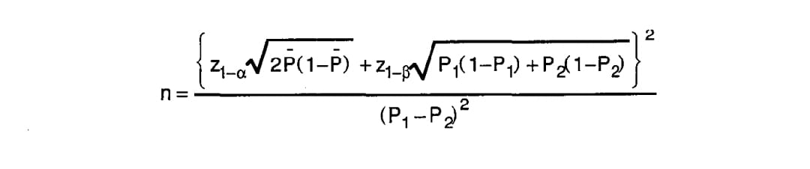
n : Jumlah sampel minimal yang dibutuhkan
Z_{1-α} : Nilai Z berdasrkan derajat kepercayaan 95%
Z_{1-β} : Nilai Z berdasarkan derajat kepercayaan 80%
P₁ : Proporsi yang mengalami anemia pada remaja putri
P₂ : Proporsi yang tidak mengalami anemia pada remaja
Tabel 3.2 Perhitungan Sampel
Variabel | P₁ | P₂ | n | Sumber
Pengetahuan | 39,4 | 55,0 | 19 | (Yuniarti, 2021)
Pola menstruasi | 44,4 | 2,8 | 31 | (Utri, 2020)
Pola istirahat | 55,8 | 56,4 | 21 | (Indah, 2017)
Konsumsi tablet Fe | 16,0 | 38.0 | 36 | ( Sulistiyani Anik, et al. 2022)
Konsumsi teh dan kopi | 37,4 | 62,6 | 41 | (Yuniarti, 2021)
Pekerjaan orang tua | 63,4 | 40,7 | 31 | (Warastuti and Kubillawati, 2019)
Pendapatan otang tua | 20,0 | 45,8 | 24 | (Indrawatiningsih, et al. 2021)
Berdasarkan hasil perhitunga pada tabel diatas, didapatkan total sampel sebanyak 41 orang. Angka tersebut dikali dua untuk mendapatkan jumlah sampel pada dua proporsi sehingga minimal sampel yang di butuhkan sebanyak 82 orang. Peneliti kemudian menambahkan jumlah sampel 10% dari hasil minimal sampel yang telah diketahui untuk mengantisipasi kuesioner tidak diisi secara lengkap dan responden tidak hadir, sehingga jumlah sampel pada penelitian ini menjadi 90,2 maka dari itu, peneliti membulatkan menjadi 100 orang.
- Kriteria Inklusi
      - Bersedia menjadi responden.
      - Siswa remaja putri dari kelas X sampai XII SMA Islam Hasmi Boarding School, Bogor, Jawa Barat yang hadir saat penelitian.
      - Responden dalam keadaan sehat.
      - Responden sudah mendapatkan menarche atau menstruasi.
- Kriteria Ekslusi
- Siswa remaja putri SMA Islam Hasmi Boarding School, Bogor, Jawa Barat yang tidak hadir atau sakit.
- Cacingan

Pengujian Instrumen Penelitian
Instrument penelitian ini menggunakan kuesioner yang akan dilakukan uji validitas dan uji reliabelitas. Alat ukur hemoglobin yang digunakan sebagai instrumen penelitian pemeriksaan anemia sudah teruji keakuratannya dengan kalibrasi.

Teknik Pengumpulan Data
Teknik pengumpulan data ini menggunakan data primer. Data primer akan diambil melalui pemeriksaan kadar hemoglobin menggunakan alat check Hb kepada para siswa putri SMA Islam Hasmi Boarding School, Bogor, Jawa Barat. Pengisian kuesioner berisi tentang data nama, umur, pengetahuan anemia, pola menstruasi, pola istirahat, sarapan pagi, konsumsi teh dan kopi, konsumsi tablet Fe, pekerjaan orang tua, pendapatan orang tua. Hasil pemeriksaan anemia dan pengisian kuesioner untuk menganalisis determinan anemia pada siswa SMA Islam Hasmi Boarding School, Bogor, Jawa Barat. Prosedur penelitian dilakukan sebagai berikut:
- Membuat proposal penelitian, setelah selesai akan dilangsungkan seminar proposal.
- Selanjutnya pengajuan etik penelitian kepada Fakultas Kedokteran dan Kesehatan Universitas Muhammadiyah Jakarta.
- Pengajuan untuk meminta permohonan surat izin penelitian kepada institusi program studi S1 Kebidanan Universitas Muhammadiyah Jakarta.
- Pengajuan untuk meminta permohonan surat izin penelitian kepada kepala sekolah SMA Islam Hasmi Boarding School, Bogor, Jawa Barat.
- Prosedur selajutnya jika semua surat sudah turun dan perizinan sudah boleh dilaksanakan, peneliti akan langsung memberikan lembar kertas informed consent untuk meminta persetujuan kepada responden.
- Setelah responden setuju, peneliti akan menyiapkan alat instrumen kuesioner untuk diisi oleh responden. Kuesioner tersebut berisi identitas dan beberapa pertanyaan mengenai pengetahuan tentang anemia, pola menstruasi, pola istirahat, sarapan pagi, konsumsi teh dan kopi, konsumsi tablet Fe, pekerjaan orang tua, pendapatan orang tua.
- Setelah responden mengisi kuesioner, responden langsung di arahkan ke meja untuk pengecekkan anemia menggunakan alat ukur Hb.

Alur Penelitian
Permohonan etik penelitian kepada Fakultas Kedokteran dan Kesehatan UMJ
Permohonan izin penelitian kepada institusi program studi S1 Kebidanan
Pembuatan proposal dan seminar proposal

Permohanan izin penelitian kepada kepala sekolah SMA Islam Hasmi Boarding School.
Inform consent kepada responden.
Responden mengisi kuesioner

Setelah mengisi kuesioner, responden langsung cek Hb

Gambar 3.1 Alur Penelitian

Teknik Analisis Data

Analisis Univariabel
Menganalisis dari setiap variabel yang telah ditentukan. Menghitung distribusi frekuensi setiap variabel ini digunakan rumus:
P= $\frac{f}{N}$ x100%
Keterangan:
P: jumlah presentase
f: jumlah yang didapat
N: jumlah populasi

Analisis Bivariabel
Analisis bivariabel ini menggunakan uji statistic chi square dengan nilai kemaknaan α 0.05. Penelitian bivariat ini menggunakan varibael independen dan dependen merupakan kategori uji chi square (X²) dengan rumus:
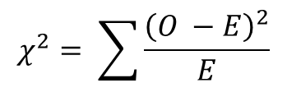
Keterangan:
X2: Nilai chi-square
O: Nilai observasi.
E: Nilai ekspetasi (harapan).
(Heryana and Unggul, 2020).

Teknik Pengolahan Data
Data yang telah dikumpulkan sesuai dengan kriteria dan yang telah di teliti akan dimasukkan ke dalam aplikasi pengolah data yaitu SPSS tipe 25, dengan tahapan sebagai berikut:
- Editing (pemeriksaan)
Editing atau penyuntingan data adalah tahap dimana data yang telah di kumpulkan berdasarkan dengan hasil pemerikasaan Hb dan pengisian kuesioner dan kelengkapan dalam menjawab kuesioner. Apabila pada saat editing peneliti menemukan yang tidak sesuai maka tidak masuk sebagai sampel penelitian.
- Coding (pengkodean)
Coding adalah tindakan mengubah data yang berupa huruf menjadi beberapa kode seperti nomor atau angka. Kode yang akan digunakan berupa kode yang sudah mutlak dari peneliti untuk memberikan identitas data.
- Processing (pemasukkan data)
Processing adalah sebuah proses dimana data kuesioner telah diisi diisi dengan lengkap dan benar oleh responden, setelah itu dimasukkan kedalam aplikasi pengolah data dengan menggunakan kode yang sudah dibuat ke dalam aplikasi SPSS.
- cleaning data (pembersihan data)
Cleaning data adalah sebuah proses pengecekkan kembali data sebelum diproses menjadi skor akhir. Pengecekkan ini disesuaikan dengan kode dari variabel apakah sudah benar atau belum.
- Tabulating (Tabulasi Data)
Memasukkan data yang telah di kelompokkan ke dalam tabel yang sesuai dengan variabel dari penelitian (Masturoh and Anggita, 2018).

Rencana Kerja Penelitian
No | Kegiatan | Bulan
No | Kegiatan | Jan | Feb | Mar | April | Mei | Juni | Juli | Agts
1 | Pengajuan topik, Proposal Penelitian, Seminar Proposal, dan Revisi Proposal
2 | Ijin Etik, Pengumpulan data dan Analisis Data
3 | Penyusunan Laporan Penelitian
4 | Ujian Skripsi dan Revisi
5 | Publikasi Internal & Eksternal (Submit)

BAB IV

HASIL DAN PEMBAHASAN

Hasil Penelitian
Penelitian tentang determinan anemia pada remaja putri usia 15-19 tahun di SMA Islam Hasmi Boarding School Bogor telah dilaksanakan di SMA Islam Hasmi, Bogor pada bulan Juni 2023. Data demografi meliputi umur dan kelas. Data khusus meliputi penjelasan tentang pengetahuan anemia, pola menstruasi, pola istirahat, sarapan pagi, tablet Fe, asupan teh dan kopi, dan pekerjaan dan pendapatan orang tua. Data disajikan berdasarkan hipotesis mengenai hubungan antara variabel yang diukur dengan melakukan uji statisktik dengan nilai α = 0.05.

Analisis Univariabel
Hasil analisis data univariabel disajikan dalam bentuk narasi dan distribusi tabel frekuensi, analisis yang menggambarkan karakteristik responden yang diteliti dan faktor eksternal.
- Karakteristik Responden
Jumlah responden yang memenuhi kriteria inklusi dalam penelitian ini berjumlah 100 siswa remaja putri SMA Islam Hasmi Boarding School Bogor, Jawa Barat. Adapun karakteristik responden penelitian diuraikan pada tabel berikut:
Tabel 4.1 Karakteristik Responden di SMA Islam Hasmi Boarding School, Bogor, Jawa Barat
Variabel | f | %
Umur  15 tahun  16 tahun  17 tahun  18 tahun  19 tahun  𝒙̅: 17 Tahun  Rentang: 15-19 tahun | 9  30  30  28  3 | 9  30  30  28  3
Kelas  X  XI  XII | 31  36  33 | 31  36  33
Jenis Kelamin  Perempuan | 100 | 100

Tabel 4.1 menunjukkan data karakteristik responden, dari 100 siswa remaja putri terbanyak didapatkan pada umur 16 tahun dan 17 tahun sebanyak 30 (30%) siswa remaja putri. Berdasarkan jenis kelamin, semuanya perempuan 100 (100%) remaja putri. Berdasarkan tingkat kelas, didapatkan kelas terbanyak adalah kelas XI yaitu 36 (36%) siswa remaja putri.
Hasi analisis univariabel berdasarkan setiap variabel sebagai berikut:
Tabel 4.2 Determinan Anemia pada Remaja Putri Usia 15-19 Tahun di SMA Islam Hasmi Boarding School, Bogor, Jawa Barat
Varibel | f | %
Anemia  Anemia  Tidak Anemia | 52  48 | 52  48
Pengetahuan  Baik  Kurang | 63  37 | 63  37
Pola menstruasi  Normal  Tidak normal | 34  66 | 34  66
Pola istirahat  Baik  Buruk | 45  55 | 44  55
Tablet Fe  Konsumsi  Tidak konsumsi | 42  58 | 42  58
Teh dan Kopi  Sering  Jarang | 40  60 | 40  60
Pendapatan dan pekerjaan orang tua  Bekerja  Tidak kerja | 84  16 | 84  16

Tabel 4.2 menggambarkan sebagian besar remaja putri mengalami anemia yaitu 52 remaja putri (52 %). Berdasarkan pengetahuan sebanyak 63 (63 %) remaja putri memiliki pengetahuan yang baik tentang anemia. Berdasarkan pola menstruasi sebagian besar remaja putri mengalami pola menstruasi yang tidak normal yaitu 66 (66 %) remaja putri. Pola istirahat sebagian remaja putri memiliki pola istirahat yang buruk yaitu 55 (55 %) remaja putri. Konsumsi tablet Fe, sebagian besar remaja putri tidak konsumsi tablet Fe yaitu 58 (58 %) remaja putri. Kebiasaan Konsumsi teh dan kopi jarang mengkonsumsi teh dan kopi yaitu 60 (60 %) remaja putri. Pekerjaan orang tua, hampir seluruh remaja putri memiliki orang tua yang bekerja yaitu 83 (83 %) remaja putri.

Analisis Bivariabel
Hasil analisis Bivariabel penelitian determinan anemia pada remaja putri sebagai berikut:
Tabel 4.3 Hubungan Determinan Anemia pada Remaja Putri Usia 15-19 Tahun di SMA Islam Hasmi Boarding School, Bogor, Jawa Barat
Variabel Independen | Kejadian Anemia |  |  |  | Jumlah |  | P Value | OR
Variabel Independen | Anemia |  | Tidak Anemia |  |  |  | P Value | OR
Pengetahuan tentang Anemia | N | % | N | % | n | %
Kurang | 29 | 46 | 34 | 54 | 63 | 63 | 0,759 | 1,238
Baik | 19 | 51 | 18 | 48 | 37 | 37 | 0,759 | 1,238
Pola Menstruasi
Tidak normal | 17 | 50 | 17 | 50 | 34 | 34 | 0,939 | 0,886
Normal | 31 | 47 | 35 | 53 | 66 | 66 | 0,939 | 0,886
Pola Istirahat
Baik | 6 | 22,2 | 21 | 77,8 | 27 | 27 | 0,004 | 4,742
Buruk | 42 | 57,5 | 21 | 42,5 | 73 | 73 | 0,004 | 4,742
Konsumsi tablet Fe
Konsumsi | 11 | 27,5 | 29 | 72,5 | 40 | 40 | 0,002 | 4,241
Tidak Konsumsi | 37 | 61,7 | 23 | 38,3 | 60 | 60 | 0,002 | 4,241
Kebiasaan Konsumsi Teh dan Kopi
Sering | 12 | 30,8 | 27 | 25 | 39 | 39 | 0,011 | 3,420
Jarang | 36 | 59 | 25 | 41 | 61 | 61 | 0,011 | 3,420
Pekerjaan Ayah
Bekerja | 41 | 48,8 | 43 | 51,2 | 84 | 84 | 0,922 | 0,810
Tidak bekerja | 7 | 43,8 | 9 | 56,9 | 16 | 16 | 0,922 | 0,810
Pekerjaan Ibu
Bekerja | 20 | 42,6 | 27 | 57,5 | 47 | 47 | 0,409 | 1,512
Tidak bekerja | 28 | 52,8 | 25 | 47,2 | 53 | 53 | 0,409 | 1,512

Berdasarkan tabel 4.3 di dapatkan hasil sebagian besar remaja putri yang mengalami anemia memiliki pengetahuan yang baik tentang anemia yaitu 29 (46%). Hasil analisis menunjukkan tidak ada hubungan antara pengetahuan tentang anemia dengan kejadian anemia pada remaja putri (p=0,759).
Hasil penelitian di tabel 4.3 menunjukkan remaja putri yang mengalami anemia sebagian besar memiliki pola menstruasi tidak normal yaitu 31 (47%). Hasil analisis menunjukkan tidak ada hubungan antara pola menstruasi dengan kejadian anemia pada remaja putri (p=0,939).
Pada tabel 4.3 menunjukkan remaja putri yang mengalami anemia sebagian besar memiliki pola istirahat yang buruk yaitu 42 (57,5%). Hasil analisis di dapatkan ada hubungan yang sangat signifikan antara pola istirahat dengan kejadian anemia pada remaja putri (p=0,004, OR=4,742).
Berdasarkan tabel 4.3 di peroleh hasil sebagian besar remaja putri yang mengalami anemia tidak mengkonsumsi tablet Fe yaitu 37 (61,7%). Hasil analisis menunjukkan adanya hubungan yang signifikan antara konsumsi tablet Fe dengan kejadian anemia pada remaja putri (p=0,002, OR=4,241).
Hasil penelitian pada tabel 4.3 menunjukkan remaja putri yang mengalami anemia sebagian besar jarang mengkonsumsi teh dan kopi yaitu 36 (59%). Hasil analisis menunjukkan adanya hubungan yang signifikan antara kebiasaan konsumsi teh dan kopi dengan kejadian anemia pada remaja putri (p=0,011, OR=3,240).
Pada tabel 4.3 di dapatkan hasil sebagian besar remaja putri yang mengalami anemia memiliki ayah yang bekerja yaitu 41 (48,8%). Hasil analisis menunjukkan tidak ada hubungan antara pekerjaan ayah dengan kejadian anemia pada remaja putri (p=0,922).
Hasil penelitian pada tabel 4.3 menunjukkan sebagian besar remaja putri yang mengalami anemia memiliki ibu yang bekerja yaitu 28 (52,8%). Hasil analisis menunjukkan tidak ada hubungan antara pekerjaan ibu dengan kejadian anemia pada remaja putri (p=0,409).

Pembahasan

Kejadian anemia pada remaja putri
Hasil penelitian menunjukkan sebagian besar remaja putri di SMA Islam Hasmi mengalami anemia (58%). Hasil ini sejalan dengan penelitian Yenny Aulya (2022) yang mendapatkan hasil usia remaja remaja yang berkisar dari 15-24 tahun lebih banyak terkena anemia dibanding remaja putra (Aulya, Siauta, and Nizmadilla, 2022). Hal ini merupakan masalah kesehatan utama pada remaja khususnya putri.
Anemia juga sering terjadi pada remaja putri karena remaja putri kehabisan zat besi pada saat mereka sedang menstruasi sehingga pada menstruasi remaja putri sangat memerlukan lebih banyak konsumsi zat besi. Hal lainnya didukung yaitu tentang sikap remaja putri mengkonsumsi makanan yang terkadang masih belum terpenuhi asupan zat besinya (Budiarti, Anik, and Wirani, 2021)

Hubungan Pengetahuan Anemia dengan Kejadian Anemia pada Remaja Putri
Hasil penelitian menunjukan sebagian besar remaja putri memiliki pengetahuan yang baik tentang anemia. Namun, tidak ada hubungan antara pengetahuan tentang anemia dengan kejadian anemia pada remaja putri (p=0,759) (tabel 4.3). Hal ini di mungkinkan karena remaja putri tidak tahu cara mengaplikasikannya dalam kehidupan sehari-hari termasuk cara memenuhi kebutuhan nutrisi. Hal lainnya di mungkinkan karena remaja putri masih terpengaruh dengan lingkungan dimana mereka tinggal, dimana didalam lingkungan terdapat pengaruh yang besar untuk remaja. Lingkungan merupakan faktor yang dapat menyebabkan terjadinya risiko anemia, salah satunya adalah lingkunga sekolah. Menurut Indriani (2018) mengatakan bahwa faktor lingkungan sekolah dapat memengaruhi perilaku remaja putri dalam mencegah anemia, sebab lingkungan sekolah dapat mempengaruhi perilaku seseorang secara positif dan negatif dalam mengontrol perlikunya. Lingkungan sekolah juga berfungsi untuk memberikan informasi pengetahuan yang baik kepada siswi remaja, lingkungan sekolah juga ikut serta dalam pelaksanaan gerakan tablet Fe seminggu sekali, menginformasikan tentang asupan tablet Fe yang benar, mengingatkan untuk mengambil tablet Fe, memantau penggunaan tablet Fe kepada siswi dan merujuk siswi ke Puskesmas jika siswi mengalami tanda-tanda anemia. Niat merupakan dasar dari pembentukan perilaku seseorang, faktor yang dapat memengaruhi pembentukan niat adalah terkontrolnya perilaku, sikap, dan normal subyektif. Kenormalan subyektif inilah yang menjadi pemicu awal munculnya dukungan dari keluarga dan lingkungan sekolah dalam menjadikan panutan untuk menerapkan suatu perilaku (Satria Wiguna et al., 2022).
Hasil ini sejalan dengan penelitian (Hastono, 2017) di Jambi, menyatakan bahwa tingkat pengetahuan anemia merupakan penyebab tidak langsungnya anemia. Pada penelitian lainnya yaitu dalam penelitian (Yuniarti and Zakiah, 2021) di Kota Banjar, menyatakan bahwa pengetahuan yang rendah akan memengaruhi sikap dan perilaku yang tidak baik terhadap dirinya sendiri. Rendahnya pengetahuan terhadap anemia dapat menyebabkan remaja menjadi tidak tahu sumber makanan yang baik terutama pada sumber protein.
Hasil penelitian ini berbanding terbalik dengan penelitian Budianto (2016) dalam Novita Sari, menemukan adanya hubungan antara pengetahuan dengan kejadian anemia. Hal ini dikarenakan fase remaja adalah fase yang rentan dan fase perkembangan individu yang harus diarahkan dengan baik terutama pada kesehatannya. Penelitian Novita Sari tahun 2020 di Jakarta memperoleh infomasi bahwa remaja yang semakin bagus dalam pengetahuan tentang anemia maka remaja tersebut akan cenderung untuk memperhatikan makanan yang dia konsumsi. Pengetahuan tentang anemia juga dapat mempengaruhi zat gizi dalam remaja terutama pada remaja putri (Novita Sari, 2020). Penelitian lainnya terdapat di Somalia, didapatkan hasil ada hubungan yang signifikan pengetahuan tentang anemia dengan kejadian anemia pada remaja putri. Hal ini dikarenakan banyak remaja putri di Somalia mendengar tentang anemia namun, mereka tidak tahu cara untuk menerapkan apa yang mereka dapatkan dari pengetahuan tentang anemia. (Ahmed and Mohammed, 2022)
Hasil penelitian ini sejalan dengan teori Lawrence Green dari tahun 1980, yang menyatakan bahwa kesehatan seseorang dipengaruhi oleh niatnya sendiri. Pengetahuan tentang anemia merupakan kondisi dimana seseorang tersebut mampu mengerti dan memahami kondisi yang berkaitan dengan anemia, seperti tanda dan gejala dari anemia, faktor-faktor apa sajakah yang dapat menyebabkan anemia (Manikam, Angesti, and Sarah Mardiyah, 2022). Pengetahuan merupakan dominan yang sangat penting dalam membentuk perilaku seseorang. Menurut Gochman (1988) mengatakan ada enam tingkatan yaitu: Tahu (Know), Memahami (Comprehension), Aplikasi (Aplication), Analisis (Analysis), Sintesis (Syntesis), dan Evaluasi (Evaluation). Lawrence Green juga mengatakan ada faktor-faktor yang dapat memengaruhi perilaku seseorang mengenai kesehatan. Menurutnya ada 3 faktor yang dapat berpengaruh terhadap perilaku seseorang yaitu:
- Faktor predisposisi, yaitu faktor yang mempermudah perilaku seseorang. Faktor ini biasanya didapatkan di pengatahuan, sikap, dan keyakinan.
- Faktor pendukung, faktor ini yang dapat memfasilitasi seseorang dalam perilakunya. Faktor ini didapatkan pada sarana dan prasarana kesehatan.
- Faktor pendorong, faktor ini yang akan mendorong perilaku seseorang dalam memperkuat terjadinya sikap seseorang. Faktor ini didapatkan di dalam sikap dan petugas kesehatan.

Hubungan Pola Menstruasi dengan Kejadian Anemia pada Remaja Putri
Hasil penelitian sebagian besar remaja putri memiliki pola menstruasi tidak teratur. Hasil analisis menunjukkan tidak ada hubungan antara pola menstruasi dengan kejadian anemia pada remaja putri (p=0,939) (tabel 4.3). Hal ini dikarenakan masa peralihan menuju dewasa dimana secara biologis terjadi perubahan secara fisik termasuk mengalami menstruasi yang dipengaruhi sistem hormon/endokrin. Rutinitas dan kesibukan remaja dapat menimbulkan kondisi stress yang dapat berpengaruh terhadap kerja hormon yang berefek pada siklus menstruasi. Hasil penelitian diatas sejalan dengan hasil penelitian (Andriani, 2021) di Pesantren Riau, menyatakan bahwa tidak ada hubungan yang signifikan antara pola menstruasi dengan kejadian anemia. Ada beberapa faktor yang dapat mengakibatkan anemia pada remaja putri selain dari pola menstruasi yaitu ada faktor hormonal, diet, stress, dan gizi yang tidak seimbang.
Hasil penelitian ini juga sejalan dengan penelitian (Hastono, 2017) di Jambi, menyatakan bahwa tidak ada hubungan antara pola menstuasi dengan kejadian anemia. Masih banyak remaja yang memiliki pola menstruasi belum normal, salah satu yang biasa terjadi adalah adanya masa baru pubertas yang dimana pola menstuasi belum sempurna untuk normal dan cendrung belum stabil. Hasil penelitian ini berbanding terbalik dengan penelitian (Suhariyati, Rahmawati, and Realita, 2020) di Kota Semarang, menyatakan adanya hubungan pola menstruasi dengan kejadian anemia pada remaja putri dan juga pada penelitian (Dineti et al., 2022) di pesisir Kota Bengkulu, menyatakan ada hubungan yang signifikan terhadap anemia.
Pola menstruasi dapat menyebabkan remaja anemia karena remaja putri akan mengalami menstruasi setiap bulannya. Remaja yang memiliki pola menstruasi tidak normal tidak akan kehilangan banyak darah pada saat menstruasi dibandingkan remaja putri yang memiliki pola menstuasi normal. Lama menstruasi akan berpengaruh terhadap jumlah sel darah merah dalam tubuh, sehingga semakin lama menstruasi yang didapati oleh remaja putri maka semakin banyak pula darah yang akan dikeluarkan oleh remaja putri dan hal ini yang menyebabkan remaja putri rentan terkena anemia (Kumalasari et al. 2019).
Banyaknya darah yang keluar pada saat menstruasi berperan pada kejadian anemia karena remaja putri tidak memiliki cadangan zat besi lebih didalam tubuhnya maka zat besi tidak dapat digantikan pada saat menstruasi. Besarnya zat besi yang hilang pada saat remaja putri menstruasi tergantung pada jumlah darah yang keluar di periode menstruasi, dengan begitu anemia pada remaja putri akan dilihat dari frekuensi menstruasi dengan jumlah darah yang dikeluarkan setiap bulannya (Suhariyati, Rahmawati, and Realita, 2020).

Hubungan Pola Istirahat dengan Kejadian Anemia pada Remaja Putri
Hasil penelitian menunjukkan sebagian besar remaja putri memiliki pola istirahat yang buruk. Hasil analisis di dapatkan ada hubungan yang sangat signifikan antara pola istirahat dengan kejadian anemia pada remaja putri (p=0,004, OR=4,742) (tabel 4.3). Hal ini dimungkinkan karena rutinitas dan jadwal yang terlalu padat dalam beraktivitas yang memungkinkan remaja tidak berisitirahat di siang hari dan rutinitas di malam hari lebih ditekankan pada ritual keagamaan. Hal ini sejalan dengan penelitian (Ariani et al. 2022) pada penelitiaanya yang berjudul pengaruh kualitas tidur dengan kadar hemoglobin di Kabupaten Sidoarjo, menyatakan adanya pengaruh dengan kualitas tidur terutama di malam hari dengan kualitas pada di siang hari akibatnya akan merasa sangat mengantuk. Hasil penelitian lainnya yaitu (Rudina Azimata Rosyidah, Windadari Murni Hartini, and Ni Putu Melisa Yunda Dewi, 2022) di Yogyakarta juga menyatakan bahwa ada hubungan anatar kualitas tidur dengan kejadian anemia. Akibatnya akan menjadi ngantuk dan hilang konsentrasi.
Penelitian Benjamin (2020) di Swedia mengatakan, rasa kantuk adalah respon yang baik untuk tubuh dalam memengaruhi tubuh agar tidur dan memilih tempat yang cocok untuk tidur, misalkan dalam kondisi yang sepi. Namun, hal ini dapat berpengaruh terbalik jika pada siang hari seseorang mendapatkan aktivitas pada siang hari. Aktivitas sosial pada siang hari yang sangat sibuk (lebih dari 5 jam) dapat memengaruhi penurunan rasa kantuk dan efek ini di dukung dengan kegiatas aktivitasnya di malam hari. Hal ini dikarenakan adanya kemungkinan bahwa penurunan rasa kantuk di malam hari terjadi karena adanya aktivitas sosial yang berlanjut atas dasar tidak sengaja misalkan mengobrol, makan malam, dan lainnya. Hal ini dapat menurunkan durasi tidur dihari berikutnya dan menimbulkan efek stress sosial dan emosi (Holding et al., 2020).
Tidur merupakan kebutuhan dasar manusia untuk meningkatkan energi pada siang hari dan beraktivitas. Kulitas tidur seseorang dapat diukur dari kemampuan seorang dalam mendapatkan jumlah istirahat yang benar. Kulitas tidur yang kurang dapat memengaruhi proses pembaruan sel-sel dalam tubuh terutama pada pembaruan sel hemoglobin(Ariani et al., 2022).
Menurut Spilsburyetal (2007) seseorang jika tidak cukup untuk memenuhi kebutuhan tidurnya hanya melalui durasi tidur tetapi kuliatas pada saat tidur tidak diperhatikan maka seseorang tersebut tidak bisa dikatakan memiliki pola istirahat yang baik. Tidur yang baik adalah tidur yang dapat menyeimbangkan antara kualitas dan kuantitas dari tidurnya, antara lain lama tidur, waktu tidur yang diperlukan untuk bisa tertidur, waktu bangun, dan aspek subjektif seperti kepulasan dalam tidur. Kualitas tidur yang baik adalah ketika saat tidur tidak mengalami masalah, kualitas tidur yang buruk akan menjadi faktor risiko masalah fisik dan psikologis. Tidur yang pulas terjadi pada fase Non Rapid Eye Movement (NREM). Pada tahap ini, hormon yang berada didalam tubuh merangsang perbaikan sel-sel tubuh termasuk pada sek darah. Fase Non Rapid Eye Movement (NREM) ini berlangsung selama 70-100 menit (Ummah and Utami, 2022).
Fase tidur memiliki dua pola yaitu NREM dan Rapid Eye Movement REM. Pola tidur NREM sering disebut dengan tidur ayam. Pada NREM memiliki tahap-tahap untuk tidur. Tahap pertama adalah menutup mata dan ini adalah fase beralih ke tidur. Tahap ini akan berlangsung sekitar 10-15 menit. Tahap kedua, masuk 20 menit setelahnya gerakan mata dan gelombang otak akan berkurang. Pada tahap ini juga mulai menurunya detak jantung yang perlahan-lahan. Tahap kedua ini juga menurunkan aktivitas-aktivitas organ tubuh lainnya, seorang yang telah memasuki ini akan lebih sulit untuk dibangunkan. Tahap ketiga dan empat, ditandai sengan sudah memulai tidur nyenyak dan sering dikatakan paling sulit untuk dibangunkan, bila seseorang terbangun pada tahap ini maka akan merasakan sedikit pusing dan linglung dalam beberapa menit (Richter, Woods, and Schier, 2014).
Tidur REM biasanya terjadi sekitat 90-120 menit. Pada dewasa tidur REM merupakan sepertiga dari waktu tidur malam. Pada malam hari orang dewasa yang memilki pola tidur normal akan berlangsung selama 5-30 menit untuk terlelap, namur apabila seorang tersebut sangat mengantuk tidur REM tidak akan berlangsung lama bahkan mungkin langsung tidur saat itu juga. Pada kondisi tidur REM seseorang akan lebih sulit lagi dibangunkan dibanding tidur NREM fase tiga empat, karena pada tidur REM merupakan bentuk tidur dengan aktivitas otak yang aktif dan mimpi yang aktif sehingga 80% mimpi tidur REM dapat diingat kembali pada saat bangun (Rahma Reza et al., 2019).

Hubungan Kebiasaan Konsumsi Teh dan Kopi dengan Kejadian Anemia pada Kejadian Anemia Remaja Putri
Hasil penelitian menemukan sebagian besar remaja putri jarang konsumsi teh dan kopi. Hasil analisis menunjukkan adanya hubungan yang signifikan antara konsumsi teh dan kopi dengan kejadian anemia pada remaja putri (p=0,011, OR=3,240) (tabel 4.3). Hal ini dimungkinkan karena kondisi alam tempat remaja tinggal mendukung untuk mengkonsumi teh dan kopi dalam kondisi hangat atau di mungkinkan untuk menjaga suhu dalam tubuhnya dari kondisi sekitarnya. Hasil ini sejalan dengan penelitian (Hazmi and Muhani, 2018) di Lampung Utara, menyatakan bahwa ada hubungan dalam konsumsi zat penghambat besi di dalam tubuh. Pada penelitian lainnya (Royani, Irwan, and Arifin, 2019) di Sekolah Putri Darul Istiqamah, Kabupaten Maros, menyatakan bahwa konsumsi teh setelah makan akan menghambat penyerapan zat besi di dalam tubuh. Penelitian di Ambo Town, Ethopia menyatakan 81% remaja perempuan disana mengkonsumsi teh atau kopi 30 menit setelah mereka makan mengalami anemia. Hal ini dikarenakan sudah tradisi dari keluarga dan anak remaja yang dilahirkan dari ibu yang tidak bisa membaca (Tura et al., 2020).
Makan dan minum penghambat merupakan suatu asupan yang dapat menghambat penyerapan pada zat-zat yang dipentingkan didalam tubuh. Salah satu penghambat yang terjadi pada tubuh manusia adalah teh dan kopi. Teh dan kopi merupakan suatu minuman yang dapat menghambat penyerapan zat besi didalam tubuh. Teh dan kopi sama-sama memiliki kandungan kafein namun bedanya tergantung dalam masing-masing individu saat konsumsi. Ada dua senyawa dalam teh dan kopi, yaitu tannin dan oksalat yang menjadi alasan utama dalam menghambat penyerapan zat besi sehingga remaja putri yang sering konsumsi teh dan kopi akan memiliki peluang terkena anemia (Jaffar et al., 2023).
Penelitian ini berbanding terbalik dengan penelitian (Hidayat and Widhiyastuti, 2022) di Surakarta, menyatakan tidak ada hubungan antara remaja yang minum kopi dengan penurunan kadar Hemoglobin. Menurut SNI nomor 01-7152 (2006), dosis kafein dalam satu sajian adalah 150mg/hari dan 50mg/hari, yang berarti jumlah maksimum kafein yang boleh dikonsumsi dalam satu sajian adalah tiga gelas per hari, jika kurang maka tidak ada hubungan kafein dengan kadar Hemoglobin. Penelitian adellia, Atika Mayrizka (2018) juga menyatakan bahwa tidak ada hubungan pada asupan kafein terhadap kadar Hemoglobin remaja putri di SMA Negri 5 di Kota Malang.
Menurut Irwan tahun 2016, zat yang dapat mengambat penyerapan zat besi dalam tubuh adalah kafein, tannin, oksalat fitat dan semua kandungan itu berada di dalam produk seperti teh, kopi, biji-bijian. Teh dan kopi mengandung zat tannin dan oksalat, dan merupakan suatu minuman yang sering di minum oleh masyarakat Indonesia. Semakin banyak frekuensi minum teh dan kopi maka semakian tinggi risiko anemia yang akan di alami (Budiarti, Anik, and Wirani, 2021).

Hubungan Pekerjaan Ibu dengan Kejadian Anemia pada Remaja Putri
Hasil penelitian mendapatkan sebagian besar remaja putri memiliki ibu yang bekerja. Hasil analisis menunjukkan tidak ada hubungan antara pekerjaan ibu dengan kejadian anemia pada remaja putri (p=0,409) (tabel 4.3). Hal ini dimungkinkan karena ibu lebih banyak menjadi ibu rumah tangga dan biasa hanya dirumah saja, sehingga ketika ibu bekerja akan merasa lelah dan tidak dapat banyak untuk memantau gizi anak. Aturan penyediaan makanan dari sekolah untuk remaja putri dapat dimungkinkan cara pengolahan makanan yang masih memungkinkan hilangnya zat besi dari makanan. Hal lainnya, tidak ada pemantauan dari ahli gizi dalam makanan menu makanan yang disajikan oleh sekolah. Hasil penelitian ini sejalan dengan (Warastuti and Kubillawati, 2019) di MAN 3 Bogor, menyatakan bahwa tidak ada hubungan pekerjaan ibu dengan kejadian anemia. Hasil dari penelitian lain (Kalsum and Halim, 2016) di SMA Negeri 8 Jambi juga menyatakan bahwa tidak ada hubungan antara ibu bekerja dengan tidak bekerja.
Ekonomi keluarga merupakan faktor penting yang berpotensi memengaruhi banyak aspek kehidupan sehari-hari. Pekerjaan ibu dapat dianggap sebagai sumber pendapatan bagi kelompok yang dapat mendukung kesejahteraan ekonomi mereka. Bantuan dari gaji atau pendapatan dapat memberikan hasil yang baik untuk konsumsi keluarga. Perubahan yang didapatkan secara langsung dalam keluarga adalah pengaruh pangan, Makanan dengan kualitas yang lebih tinggi lebih mudah ditemukan, dan kebutuhan lainnya dapat dipenuhi dengan baik (Arsiyanti, Hadju, and Nontji, 2015).

Hubungan Pekerjaan Ayah dengan Kejadian Anemia pada Remaja Putri
Hasil penelitian menunjukkan sebagian besar remaja putri memiliki ayah yang bekerja. Hasil analisis menunjukkan tidak ada hubungan antara pekerjaan ayah dengan kejadian anemia pada remaja putri (p=0,922) (tabel 4.3) dengan kejadian anemia pada remaja putri. Hal ini dimungkinkan karena kesibukan dan kedekatan ayah pada remaja putrinya, dan adanya stigma dimasyarakat tentang urusan rumah tangga dan anak-anak yang lebih berperan adalah perempuan atau ibu. Hasil ini sejalan dengan penelitian (Citra Panyuluh, Nugraha, and Riyanti, 2018) di Ponpes Darul Ulum Kabupaten Kendal, menyatakan tidak ada hubungan antara pekerjaan ayah dengan kejadian anemia. Pada penelitian lainnya (Pratiwi, 2021) di Kabupaten Sukoharjo, menyatakan bahwa hasil pendapatan keluarga tergantung dari pekerjaan orang tua terutama pada ayah.
Pekerjaan orang tua mempunyai peran yang besar dalam pendapatan keluarga, terutama pada pekerjaan ayah. Pekerjaan ayah berkaitan erat dengan pengahsilan untuk memenuhi kebutuhan keluarganya. Hasil yang didapati juga memengaruhi kebutuhan gizi yang berkualitas dan berkuantitas (Lemaking et al., 2022). Hasil ini berbanding terbalik dengan penelitian yang mengatakan penelitian di daerah Samarinda di SMA Negeri 8 Samarinda dengan judul tingkat pekerjaan ayah terhadap gizi. Ayah yang bekerja tidak memiliki kontribusi terhadap gizi remaja. Hal ini disebabkan karena orang tua yang bekerja hanya berkontribusi terhadap kualitas dan kuantitas dari makanan yang akan di sajikan kepada remaja (Juliantara and Nugroho, 2021). Ayah yang tidak bekerja maka akan kesulitan dalam memenuhi kebutuhan keluarganya dengan makanan yang bergizi.

BAB V

SIMPULAN DAN SARAN

Simpulan
Berdasarkan penelitian yang telah dilakukan mendapatkan hasil simpulan yaitu:
- Terdapat hasil sebagian besar remaja putri yang mengalami anemia.
- Terdapat hasil sebagian remaja putri yang mengalami anemia dengan pengetahuan tentang anemia baik, pola mentruasi yang tidak normal, pola istirahat yang buruk, jarang sarapan pagi, tidak konsumsi tablet Fe, dan jarang konsumsi teh dan kopi.
- Terdapat hampir seluruh remaja putri memiliki orang tua yang bekerja.
- Tidak ada hubungan yang signifikan antara pengetahuan tentang anemia dengan kejadian anemia pada remaja putri.
- Tidak ada hubungan yang signifikan antara pola menstruasi yang tidak normal dengan kejadian anemia pada remaja putri.
- Ada hubungan yang signifikan antara pola istirahat yang buruk dengan kejadian anemia pada remaja putri.
- Ada hubungan yang signifikan antara tidak konsumsi tablet Fe dengan kejadian anemia pada remaja putri.
- Ada hubungan yang signifikan antara jarang konsumsi teh dan kopi dengan kejadian anemia pada remaja putri.
- Tidak ada hubungan yang signifikan antara pekerjaan orang tua yang bekerja dengan kejadian anemia pada remaja putri.

Saran

Saran Teoritis
Penelitian ini dapat digunakan sebagai referensi penelitian selanjutnya terkait determinan anemia pada remaja putri dan dapat meneliti lebih dalam dengan menggunakan variabel yang lainnya.

Saran Praktis
- Saran untuk remaja
Hasil penelitian ini dapat digunakan untuk remaja bisa mempersiapkan reproduksi dan diharapkan para remaja memperhatikan pola makan, pola istirahat, kebiasan konsumsi junk food dikurangi. Sehingga remaja diharapkan mampu memelihara serta menjaga alat reproduksinya.
- Saran untuk sekolah
Hasil penelitian ini bisa digunakan sebagai acuan kepada sekolah. Seperti sekolah membuat peer group discussion siswa, penyuluhan tentang anemia, dan fasilitas yang lebih mudah dijangkau untuk siswa remaja mendapatkan tablet Fe.
- Saran untuk universitas
Hasil penelitian ini dapat digunakan sebagai bahan referensi dalam pembelajaran mata kuliah pranikah dan tentang determinan anemia pada remaja putri.

DAFTAR PUSTAKA
; Hastono, Isati. 2017. “Determinan Kejadian Anemia Remaja Putri Di Smp Negeri 22 Kota Jambi.” Jurnal Kesmas Jambi 1 (1): 1–10. https://doi.org/10.22437/jkmj.v1i1.3685.
Afifah, I., & Sopiany, H. M. 2017. “HUBUNGAN KEBIASAAN SARAPAN PAGI DAN FAKTOR LAIN DENGAN KEJADIAN ANEMIA PADA SISWA DI SEKOLAH DASAR NEGERI KELURAHAN 7 ULU PALEMBANG TAHUN 2017.” 経済志林 87 (1,2): 149–200.
Ahmed, Abdirahman, and Abdulkarim Mohammed. 2022. “Anemia and Its Associated Factor among Adolescent School Girls in GODEY and DEGEHABUR Council Somali Region, Eastern Ethiopia.” BMC Nutrition 8 (1): 4–9. https://doi.org/10.1186/s40795-022-00548-1.
Andriani. 2021. “Hubungan Pola Menstruasi Dengan Kejadian Anemia Pada Remaja Di Pesantren Teknologi Riau.” Health Care Media 5 (1): 23–28.
Apriyanti, Fitri. 2019. “Hubungan Status Gizi Dengan Kejadian Anemia Pada Remaja Putri SMAN 1 Pangkalan Kerinci Kabupaten Pelalawan Tahun 2019.” Jurnal Doppler Universitas Pahlawan Tuanku Tambusai 3 (2): 18–21.
Ariana, Riska. 2016. “Definisi Anemia,” 1–23.
Ariani, Nia Lukita, Ni Luh Putu Eka Sudiwati, Ardi Panggayuh, and Khumairotul Khofifah. 2022. “Pengaruh Kualitas Tidur Terhadap Kadar Hemoglobin Calon Pendonor Di Utd Pmi Kabupaten Sidoarjo.” Care : Jurnal Ilmiah Ilmu Kesehatan 10 (1): 139–47. https://doi.org/10.33366/jc.v10i1.3214.
Arsiyanti, Veni Hadju, and Werna Nontji. 2015. “Faktor Risiko Anemia Pada Remaja Putri Di Kecamatan Bontoramba Kabupaten Jeneponto.” Jurnal Kesehatan Masyarakat 7. http://pasca.unhas.ac.id/jurnal/files/feebe11a479a99942311ee7f12801140.pdf.
Astuti, Dwi, and Ummi Kulsum. 2020. “Pola Menstruasi Dengan Terjadinya Anemia Pada Remaja Putri.” Jurnal Ilmu Keperawatan Dan Kebidanan 11 (2): 314. https://doi.org/10.26751/jikk.v11i2.832.
Aulya, Yenny, Jenny Anna Siauta, and Yasmin Nizmadilla. 2022. “Analisis Anemia Pada Remaja Putri.” Jurnal Penelitian Perawat Profesional 4 (Anemia Pada Remaja Putri): 1377–86. http://jurnal.globalhealthsciencegroup.com/index.php/JPPP.
Banjarbaru, Kota. 2021. “2) 1,2” 2 (7).
Banna, Jinan C., Opal Vanessa Buchthal, Treena Delormier, Hilary M. Creed-Kanashiro, and Mary E. Penny. 2016. “Influences on Eating: A Qualitative Study of Adolescents in a Periurban Area in Lima, Peru.” BMC Public Health 16 (1): 1–11. https://doi.org/10.1186/s12889-016-2724-7.
Baroroh, Ida, Akademi Kebidanan, and Harapan Ibu. 2021. “Efektivitas Konsumsi Sule Honey Terhadap Peningkatan Produksi Asi Bagi Ibu Pekerja Yang Menggunakan Metode Pompa Asi ( MPA ) The Effectiveness of Sule Honey Consumption in Increasing Milk Production for Working Mothers Using Breastfeeding Pump Methods.” Jurnal Kebidanan-ISSN 7 (1). https://doi.org/10.21070/midwiferia.v.
Basith, Abdul, Rismia Agustina, and Noor Diani. 2017. “Faktor-Faktor Yang Berhubungan Dengan Kejadian Anemia Pada Remaja Putri.” Dunia Keperawatan 5 (1): 1. https://doi.org/10.20527/dk.v5i1.3634.
Bre Boli, Elisabet, Nur Al-faida, and Nur Susan Iriyanti Ibrahim. 2022. “Konsumsi Tablet Tambah Darah, Kebiasaan Minum Teh, Dan Anemia Pada Remaja Putri Di Nabire.” Human Care 7 (1): 141–45.
Budiarti, Astrida, Sri Anik, and Ni Putu Gita Wirani. 2021. “Studi Fenomenologi Penyebab Anemia Pada Remaja Di Surabaya.” Jurnal Kesehatan Mesencephalon 6 (2). https://doi.org/10.36053/mesencephalon.v6i2.246.
Citra Panyuluh, Dhenok, Priyadi P Nugraha, and Emmy Riyanti. 2018. “Faktor-Faktor Yang Berhubungan Dengan Perilaku Penyebab Anemia Pada Santriwati Pondok Pesantren Darul Ulum Kabupaten Kendal.” Jurnal Kesehatan Masyarakat 6 (2): 2356–3346. http://ejournal3.undip.ac.id/index.php/jkm.
Dinas Kesehatan Provinsi Jawa Barat. (n.d.). 2022. “Dinas Kesehatan Provinsi Jawa Barat. Dinas Kesehatan Provinsi Jawa Barat.” Dinas Kesehatan Provinsi Jawa Barat. Dinas Kesehatan Provinsi Jawa Barat., 9–11. https://diskes.jabarprov.go.id/informasipublik/profil.
Dineti, Anggun, Deni Maryani, Yetti Purnama, Asmariyah Asmariyah, and Kurnia Dewiani. 2022. “Hubungan Pola Menstruasi Dengan Kejadian Anemia Pada Remaja Putri Di Wilayah Pesisir Kota Bengkulu.” Jurnal Surya Medika 8 (3): 86–91. https://doi.org/10.33084/jsm.v8i3.4503.
Fikawati, Sandra, Ahmad Syafiq, and Arinda Veratamala. 2017. Gizi Anak Dan Remaja / Dr. Sandra Fikawati, Ahmad Syafiq, Ph.D, Arinda Veratamala, S. Gz. Cetakan ke. depok: PT Raja Grafindo Persada.
Hamdiyah, Hamdiyah. 2020. “Hubungan Anemia Terhadap Dysmenorrhea (Nyeri Haid) Pada Remaja Putri Di Panti Asuhan Sejahtera Aisyiyah Sidrap.” Madu : Jurnal Kesehatan 9 (1): 8. https://doi.org/10.31314/mjk.9.1.8-16.2020.
Handayani, E Y, and H Sepduwiana. 2019. “Hubungan Pengetahuan Remaja Dan Pendidikan Ibu Terhadap Kejadian Anemia Pada Remaja Putri Di SMPN 02 Rambah Hilir Kabupaten Rokan Hulu.” Jurnal Martenity and Neonatal 7 (2): 466–74. http://e-journal.upp.ac.id/index.php/akbd/article/view/1912.
Handayani, Yuni, and Ilyas Arif Budiman. 2022. “Hubungan Kepatuhan Konsumsi Tablet Fe Terhadap Kejadian Anemia.” Oksitosin : Jurnal Ilmiah Kebidanan 9 (2): 121–30. https://doi.org/10.35316/oksitosin.v9i2.1560.
Hazmi, Salsabil Zatil Alwan Al, and Nova Muhani. 2018. “Faktor-Faktor Yang Berhubungan Dengan Anemia Pada Pekerja Wanita (Studi Kasus Di Pabrik Triplek Lampung Utara).” Journal of Chemical Information and Modeling 53 (9): 1689–99. file:///C:/Users/User/Downloads/fvm939e.pdf.
Herman, DM. 2015. “Remaja Dalam Perspektif Pendidikan Islam.” Al-Izzah: Jurnal Hasil-Hasil Penelitian 10 (1): 54–70. https://core.ac.uk/download/pdf/231137782.pdf.
Heryana, Ade, and Universitas Esa Unggul. 2020. Analisis Data Penelitian Kuantitatif. https://doi.org/10.13140/RG.2.2.31268.91529.
Hidayat, Gilang Firmansyah, and Endang Widhiyastuti. 2022. “Hubungan Kebiasaan Minum Kopi Dengan Kadar Hemoglobin Pada Pengunjung Kedai ‘Sederhana Kopi’ Surakarta.” Journal of Indonesian Medical Laboratory and Science (JoIMedLabS) 3 (2): 108–18. https://doi.org/10.53699/joimedlabs.v3i2.78.
Hm, Jaffar, Hafiza Madiha Jaffar, Bahisht Rizwan, Al Noor Naseem, Umm-e-habiba Asghar, Zabreen Ghalib, Iram Tariq, and Gull-e-raana Najeeb. 2023. “Jurnal Biomedis Pakistan,” no. 6.
HMIG UNDIP. 2020. “TRIPLE BURDEN MALNUTRITION | Ilmu Gizi UNDIP.” https://gizi.fk.undip.ac.id/2020/06/triple-burden-malnutrition.html.
Holding, Benjamin C., Tina Sundelin, Helena Schiller, Torbjörn Åkerstedt, Göran Kecklund, and John Axelsson. 2020. “Sleepiness, Sleep Duration, and Human Social Activity: An Investigation into Bidirectionality Using Longitudinal Time-Use Data.” Proceedings of the National Academy of Sciences of the United States of America 117 (35): 21209–17. https://doi.org/10.1073/pnas.2004535117.
Indah, A S. 2017. “Hubungan Pola Tidur Terhadap Kejadian Anemia Pada Remaja Putri SMA Di Kabupaten Bantul.” Universitas Alma Ata Yogyakarta, 1–18.
Indrawatiningsih, Yeni, ST Aisjah Hamid, Erma Puspita Sari, and Heru Listiono. 2021. “Faktor-Faktor Yang Mempengaruhi Terjadinya Anemia Pada Remaja Putri.” Jurnal Ilmiah Universitas Batanghari Jambi 21 (1): 331. https://doi.org/10.33087/jiubj.v21i1.1116.
Istawati, Rika. 2021. “Factors Associated with the Incidence of Anemia in Students of Akbid Helvetia Pekanbaru in 2021 Faktor-Faktor Yang Berhubungan Dengan Kejadian Anemia Pada Mahasiswa Akbid Helvetia Pekanbaru Tahun 2021 Rika Istawati.” Jurnal Proteksi Kesehatan 10 (2): 69–77.
———. 2022. “Analisis Faktor-Faktor Yang Berhubungan Dengan Kejadian Anemia Pada Remaja Puteri.” Jurnal Endurance : Kajian Ilmiah Problema Kesehatan 7 (1): 48–57. http://doi.org/10.22216/endurance.v7i1.774.
Juliantara, Renaldi, and Purwo Setiyo Nugroho. 2021. “Hubungan Tingkat Pendidikan Orang Tua Dan Status Pekerjaan Orang Tua Terhadap Gizi Kurang Pada Remaja Di SMPN 8 Samarinda.” Borneo Student Research 2 (3): 2031–37.
Kalsum, Ummi, and Raden Halim. 2016. “Dengan Kejadian Anemia Pada Remaja” 18.
Kementrian Kesehatan Republik Indonesia. 2019. “Laporan Riskesdas 2018 Nasional.Pdf.”
kotabogor.go.id. 2016. “Pemerintah Kota Bogor.” http://kotabogor.go.id/.
Kumalasari, Desi, Feri Kameliawati, Hamid Mukhlis, and Dian Ayu Krisatanti. 2019. “Pola Menstruasi Dengan Kejaidan Anemia Pada Remaja.” Wellness And Healthy Magazine 1 (2): 187–92. https://wellness.journalpress.id/wellness/article/view/v1i218wh.
Kurniati, Intantri. 2020. “Anemia Defisiensi Zat Besi ( Fe ).” Jurnal Kedokteran Universitas Lampung 4 (1): 18–33.
Lemaking, Vinsensius Belawa, Marinda Manimalai, Herliana Monika, and Azi Djogo. 2022. “Keluarga Dengan Kejadian Stunting Pada Balita Di Kecamatan Kupang Tengah , Kabupaten Kupang” 05 (02): 123–32.
Listiana, Akma. 2016. “Analisis Faktor-Faktor Yang Berhubungan Dengan Kejadian Anemia Gizi Besi Pada Remaja Putri Di SMKN 1 Terbanggi Besar Lampung Tengah.” Jurnal Kesehatan 7 (3): 455. https://doi.org/10.26630/jk.v7i3.230.
Manikam, Ratna Mutu, Annisa Nursita Angesti, and Sarah Mardiyah. 2022. “Jurnal Sains Kesehatan Vol. 29 No. 2 Agustus 2022” 29 (2): 1–11. http://jurnal.stikestrimandirisakti.ac.id/index.php/jsk/article/view/243/pdf.
Masturoh, Imas, and Nauri Anggita. 2018. METODOLOGI PENELITIAN KESEHATAN. KEMENTRIAN KESEHATAN REPUBLIK INDONESIA.
Mohanty et al., 2005. 2016. “ストレス反応の主成分分析を試みて－ 田甫久美子View Metadata, Citation and Similar Papers at Core.Ac.Uk.” PENGARUH PENGGUNAAN PASTA LABU KUNING (Cucurbita Moschata) UNTUK SUBSTITUSI TEPUNG TERIGU DENGAN PENAMBAHAN TEPUNG ANGKAK DALAM PEMBUATAN MIE KERING 15 (1): 165–75. https://core.ac.uk/download/pdf/196255896.pdf.
Muhayati, Anis, and Diah Ratnawati. 2019. “Hubungan Antara Status Gizi Dan Pola Makan Dengan Kejadian Anemia Pada Remaja Putri.” Jurnal Ilmiah Ilmu Keperawatan Indonesia 9 (01): 563–70. https://doi.org/10.33221/jiiki.v9i01.183.
Novita Sari, Eka. 2020. “Novita Sari, Eka. 2020. ‘Open Acces Acces.’ Jurnal Bagus 02(01): 402–6.” Jurnal Bagus 02 (01): 402–6.
Nurhayati, Nurul Indah Qariati, and Agus Jalpi. 2020. “Hubungan Pengetahuan, Kebiasaan Sarapan Pagi Dan Aktivitas Fisik Dengan Kejadian Anemia Pada Remaja Putri Di MAN 1 Banjarmasin Tahun 2020.” Jurnal Kesehatan Masyarakat Universitas Islam Kalimantan, 1–12.
Nuryaningsih, Nuryaningsih, and Heri Rosyati. 2022. “Effect of Yoga on Dysmenorrhea in 6th Grade Elementary School Students at Rusunawa Health Center: A Quasi-Experimental Study.” Open Access Macedonian Journal of Medical Sciences 10 (B): 2230–35. https://doi.org/10.3889/oamjms.2022.10915.
Permanasari, Ika Mianna, Rika Wati, Yesi Septina. 2020. REMAJA BEBAS ANEMIA MELALUI TEMAN SEBAYA. Edited by Gosyen Publishing. Pertama. Yogyakarta: Yogyakarta : Gosyen Publishing, 2020.
Permanasari, Ika, Rika Mianna, and Yesi Septina Wati. 2020. REMAJA BEBAS ANEMIA MELALUI TEMAN SEBAYA. Pertama. Yogyakarta: Gosyen Publishing.
Pratiwi, Fatimah Nur. 2021. “Hubungan Pola Makan Dan Asupan Protein Dengan Kejadian Suspek Anemia Pada Remaja Putri Di Kabupaten Sukoharjo.”
Rahma Reza, Rezita, Khairunnisa Berawi, Nisa Karima, Arief Budiarto, Fungsi Tidur dalam Manajemen Kesehatan, Mahasiswa Fakultas Kedokteran, Universitas Lampung, et al. 2019. “Fungsi Tidur Dalam Manajemen Kesehatan Sleep Function in Health Management.” Medical Journal Of Lampung University 8 (2): 247–53.
Richter, Constance, Ian G. Woods, and Alexander F. Schier. 2014. “Neuropeptidergic Control of Sleep and Wakefulness.” Annual Review of Neuroscience 37: 503–31. https://doi.org/10.1146/annurev-neuro-062111-150447.
Royani, Ida, Andi Alamanda Irwan, and Aridayanti Arifin. 2019. “Pengaruh Mengkonsumsi Teh Setelah Makan Terhadap Kejadian Anemia Defisiensi Besi Pada Remaja Putri.” UMI Medical Journal 2 (2): 20–25. https://doi.org/10.33096/umj.v2i2.22.
Rudina Azimata Rosyidah, Windadari Murni Hartini, and Ni Putu Melisa Yunda Dewi. 2022. “Hubungan Kualitas Tidur Dengan Kadar Hemoglobin Pada Mahasiswa Prodi D3 Tbd Semester Vi Poltekkes Bhakti Setya Indonesia Yogyakarta.” Jurnal Ilmu Kedokteran Dan Kesehatan Indonesia 2 (2): 42–51. https://doi.org/10.55606/jikki.v2i2.419.
Satria Wiguna, Ade, Meitria Syahadatina Noor, Nika Sterina Skripsiana, Istiana, and Juhairina. 2022. “Pengaruh Lingkungan Sekolah Terhadap Perilaku Pencegahan Anemia Pada Remaja Putri SMAIT Ukhuwah Banjarmasin.” Homeostasis 5 (1): 111–18.
Satriani, Hadju Veni, and Andi Nilawati. 2019. “Hubungan Faktor Pendidikan Dan Faktor Ekonomi Orang Tua Dengan Kejadian Anemia Pada Remaja Usia 12-18 Tahun Di Kecamatan Tamalatea Kabupaten Jeneponto.” Jurnal JKFT 4 (2): 56–64. http://jurnal.umt.ac.id/index.php/jkft/article/viewFile/2522/1507.
SHEILA MARIA BELGIS PUTRI AFFIZA. 2022. “Gambaran Kadar Hemoglobin Dan Menstruasi Remaja Putri, Upaya Deteksi Dini Anemia.” הארץ 02 (8.5.2017): 2003–5.
Silvia, Ayu, Apoina Kartini, and Sri Achadi Nugraheni. 2019. “Hubungan Asupan Zat Gizi (Protein, Zat Besi, Vitamin C) Dan Pola (Siklus, Lama) Menstruasi Dengan Kadar Hemoglobin (Studi Pada Remaja Putri Di Smk Negeri 10 Semarang).” Jurnal Kesehatan Masyarakat 7 (4): 504–16.
Sri Iriani, Oktarina, and Ulfah Ulfah. 2019. “Hubungan Kebiasaan Meminum Teh Dan Kopi Dengan Kejadian Anemia Pada Ibu Hamil Di BPM Bidan ‘E’ Desa Ciwangi Kecamatan Balubur Limbangan Kabupaten Garut.” Jurnal Sehat Masada 13 (2): 68–71. https://doi.org/10.38037/jsm.v13i2.108.
Sudisa, Amni. 2017. “Hubungan Kejadian Anemia Dengan Prestasi Belajar Pada Siswa Remaja Putri Kelas XI SMA Negeri 1 Tanjungsari Kecamatan Tanjungsari Kabupaten Gunung Kidul Yogyakarta.” Universitas ‘Aisyiyah Yogyakarta, 1–10.
Suhariyati, Suhariyati, Alfiah Rahmawati, and Friska Realita. 2020. “Hubungan Antara Pola Menstruasi Dengan Kejadian Anemia Pada Mahasiswi Prodi Sarjana Kebidanan Unissula Semarang.” Jurnal Akademika Baiturrahim Jambi 9 (2): 195. https://doi.org/10.36565/jab.v9i2.214.
Sulistiyanti, Anik, Ana Yuliana, and Weri Veranita. 2022. “The Relationship Between Consumption Fe Tablets During Menstruation With The Incidence of Anemia In Adolescent Girls In Wirengan Masaran Village, Sragen.” Indonesian Journal on Medical Science 9 (1). https://doi.org/10.55181/ijms.v9i1.358.
Suyatni Musrah, Andi, Fakultas Kesehatan Masyarakat, and Universitas Widya Gama Mahakam Samarinda. 2019. “Politeknik Negeri Nusa Utara 69 Faktor-Faktor Yang Berhubungan Dengan Kejadian Anemia Pada Remaja Putri Factors That Are Related To the Event of Anemia in Adolescent Adolescents.” Jurnal Ilmiah Sesebanua 3 (2): 69–77.
Tura, Meseret Robi, Gudina Egata, Sagni Girma Fage, and Kedir Teji Roba. 2020. “Prevalence of Anemia and Its Associated Factors among Female Adolescents in Ambo Town, West Shewa, Ethiopia.” Journal of Blood Medicine 11: 279–87. https://doi.org/10.2147/JBM.S263327.
Ulwaningtyas, Alieffia. 2022. “Hubungan Kebiasaan Sarapan, Asupan Protein, Asupan Zat Besi, Siklus Menstruasi Dengan Kejadian Anemia Pada Remaja Di Sman 1 Cikampek.” Jurnal Kesehatan Saintika Meditory 5 (2): 46. https://doi.org/10.30633/jsm.v5i2.1580.
Ummah, Wiqodatul, and Woro Tri Utami. 2022. “Hubungan Pola Makan Dan Kualitas Tidur Dengan Kejadian Anemia Pada Ibu Hamil.” Journal of Nursing Care & Biomolecular 7 (2): 120–26.
Utri, P. 2020. “P OLA M ENSTRUASI Dengan Terjadi Anemia Pada Remaja” 11 (2): 314–27.
Warastuti, S. K. D., and S Kubillawati. 2019. “Perbedaan Jenis Kelamin, Pendidikan Ibu, Pekerjaan Ibu Dan Kebiasaan Sarapan Terhadap Kejadian Anemia Pada Remaja.” Journal of Health and Midwifery 8: 1–7.
Wenno, Vincent Kalvin. 2012. “Universitas Kristen Indonesia Maluku,” no. November 2020: 12–16.
Who, and Margaret Chan. 2011. “Haemoglobin Concentrations for the Diagnosis of Anaemia and Assessment of Severity.” Geneva, Switzerland: World Health Organization, 1–6. https://doi.org/2011.
Yuniarti, and Zakiah. 2021. “Anemia Pada Remaja Putri Di Kecamatan Cempaka Kota Banjarbaru.” Jurnal Inovasi Penelitian 2 (7): 2253–62.
Zahra, Naili Raudiatus. 2022. “Kasus Anemia Pada Remaja Indonesia Dan Penyebabnya.” Universitas Airlangga. https://ners.unair.ac.id/site/index.php/news-fkp-unair/30-lihat/2571-kasus-anemia-pada-remaja-indonesia-dan-penyebabnya.
Zainuddin, Asnia, Yasnani, Fithria, and Murniati. 2017. “Seminar Nasional Kesehatan HUBUNGAN SARAPAN PAGI DENGAN KEJADIAN ANEMIA PADA REMAJA PUTRI DI SMA NEGERI 2 KENDARI TAHUN 2017 THE RELATIONSHIP OF BREAKFAST WITH THE ANEMIA INCIDENCE AMONG FEMALE ADOLESCENTS IN SMA NEGERI 2 KENDARI IN 2017 Fakultas Kesehata,” 253–58.

LAMPIRAN
Lampiran 1 Lembar Persejutuan (Informed Consent)
FORMULIR PERSETUJUAN UNTUK BERPARTISIPASI DALAM PENELITIAN
(INFORMED CONSENT/IC)
Saya yang bertanda tangan dibawah ini:
Nama :
Usia :
Jenis Kelamin :
Pekerjaan :
Alamat :

Dengan ini saya menyatakan bahwa saya *(SETUJU / TIDAK SETUJU) terlibat dalam penelitian yang berjudul (Determinan Anemia pada Remaja Putri Usia 15-19 Tahun di SMA Islam Hasmi Boarding School Bogor Jawa Barat tahun 2023), dan telah mendapatkan penjelasan rinci mengenai:
1. Penelitian yang berjudul “Determinan Anemia pada Remaja Putri Usia 15-19 Tahun di SMA Islam Hasmi Boarding School Bogor Jawa Barat tahun 2023”
2. Perlakuan yang akan diterapkan pada subyek
3. Manfaat ikut sebagai subyek penelitian
4. Bahaya yang akan timbul
5. Prosedur Penelitian

Pernyataan ini saya buat dengan sebenar-benarnya dan tanpa ada paksaan dari pihak manapun.
…………………...20….

Peneliti responden

(……………………..) (…………………)

Saksi,

…………………….
*) Coret salah satu
Lampiran 2 Lembar Kuesioner Penelitian
KUESIONER
DETERMINAN ANEMIA PADA REMAJA PUTRI DI SMA ISLAM HASMI BOARDING SCHOOL BOGOR JAWA BARAT TAHUN 2023.

IDENTITAS RESPONDEN Hb:
No Responden:
Nama:
Umur:
Kelas:
No. Telpon:
Alamat lengkap:
Jawablah pertanyaan dibawah ini dengan tanda silang (X)!
- PENGETAHUAN TENTANG ANEMIA
- Apa itu anemia?
- Kurangnya kadar Hb dalam darah
- Darah rendah
- Kurang darah
- Kelebihan darah
- Kurangnya Vitamin C
- Apa penyebab anemia?
- Penyakit dikarenakan cacinga atau TBC
- Menstruasi, Kurangnya konsumsi makanan yang mengandung zat besi atau Fe, Pendarahan.
- Kurangnya konsumsi makanan yang mengandung protein
- Terlalu banyak makan
- Kurangnya minum air putih

- Bagaimana cara mengetahui anemia?
- Periksa darah untuk mengetahui kadar Hb
- Melakukan cek gula darah
- Sering pusing
- Mata berkunang-kunang
- Terdapat bintik-bintik pada kulit
- Makanan apa saja yang mengandung zat besi?
- Danging, Ikan, Hati, Ayam, Bayam
- Ikan, Daun Singkong, Telur
- Kentang, Nasi, Mie, Roti
- Hati, Kulit Ayam, Nasi
- Nasi, Mie, Tahu, Tempe
- Apa gejala yang akan ditimbulkan oleh anemia?
- Kulit merah-merah
- BB Menurun
- Bengkak di kaki
- Susah Bernapas
- Lesu, Lemah, Letih, Lelah, Lunglai
- Apa dampak yang ditimbulkan oleh anemia?
- Tidak bersemangat
- Lunglai
- Bayi menjadi sungsang
- Berkunang-kunang
- Badan menjadi segar
- Anemia dapat dicegah dengan cara?
- Disuntik vitamin
- Minum Tablet Fe
- Makan yang banyak
- Minum air putih yang banyak
- Tidak terlalu banyak aktivitas

- Berapakah anemia yang normal untuk remaja putri?
- 11 g/dl
- 12 g/dl
- 13 g/dl
- 14 g/dl
- 15 g/dl
- Manakah cara yang salah dalam mengobati anemia?
- Mengobati cacingan, malaria dan penyakit TBC
- Meningkatkan Konsumsi Makanan yang mengandung zat besi
- Menambah pemasukan zat besi dengan minum tablet besi
- Olahraga secara teratur
- Istirahat yang cukup
- Anemia dikelompokkan menjadi 3. Apa saja?
            - Rendah, Sedang, Berat
            - Tinggi, Rendah, Sedang
            - Anemia dan Tidak Anemia
            - Rendah, Sedang, Sangat tinggi
            - Ringan, Sedang, Berat
B. POLA MENSTRUASI
Jawablah pertanyaan berikut dengan YA dan TIDAK sesuai dengan diri anda sesungguhnya!
            - Apakah siklus menstruasi/haid anda datang 1bulan 2x?
            - Apakah siklus menstruasi/haid anda datang lebih dari 2bulan?
            - Apakah lama menstruasi/haid anda lebih dari 2-8 hari?
            - Apakah pada saat menstruasi/haid anda merasakan pusing, lemas, dan tampak pucat?
            - Apakah pada saat menstruasi/haid darah pada pembalut penuh?

- POLA ISTIRAHAT
KUESIONER KUALITAS TIDUR
Pittsburgh Sleep Quality Index (PSQI)

Jawablah dan Beri tanda (√) ceklis pada tabel berikut dibawah inidengan sesuai diri anda sesungguhnya.
- Pukul berapa biasanya anda mulai tidur malam?
- Berapa lama anda biasanya baru bisa tertidur tiap malam?
- Pukul berapa anda biasanya bangun pagi?
- Berapa lama anda tidur dimalam hari?

5. | Seberapa sering masalah masalah dibawah ini mengganggu tidur  anda? | Tidak pernah dalam sebulan terakhir (0) | 1x Seminggu (1) | 2x Seminggu (2) | ≥ 3x Seminggu (3)
a. | Tidak mampu tertidur  selama 30 menit sejak berbaring
b. | Terbangun ditengah  malam atau dini hari
c. | Terbangun untuk ke  kamar mandi
d. | Sulit bernafas dengan  baik
e. | Batuk atau mengorok
f. | Kedinginan di malam  hari
g. | Kepanasan di malam  hari
h. | Mimpi buruk
i. | Terasa nyeri
j. | Alasan lain.......
6 | Selama sebulan terakhir, seberapa sering anda menggunakan obat  tidur
7 | Selama sebulan terakhir,seberapa sering anda mengantuk ketika  melakukan aktivitas di siang hari
 |  | Tidak  Antusias | Kecil | Sedang | Besar
8 | Selama satu bulan terakhir, berapa banyak masalah yang anda dapatkan dan seberapa antusias anda selesaikan permasalahan tersebut?
 |  | Sangat Baik  (0) | Cukup  Baik (1) | Cukup  buruk (2) | Sangat  Buruk (3)
9. | Selama bulan terakhir, bagaiman anda menilai kepuasan tidur anda?

- KUESIONER KONSUMSI KOPI DAN TEH
Jawbalah pada kolom berikut dengan tanda ceklis (√) pada kolom di bawah ini dengan sesuai keadaan anda sebenarnya. Keterangan jawaban STS (Sangat Tidak Setuju), TS (Tidak Setuju), S(Setuju), SS (Sangat Setuju).
No | Pertanyaan | STS  (1) | TS  (2) | S  (3) | SS  (4)
 | Saya minum teh lebih dari 3gelas dalam sehari
2. | Saya minum kopi lebih dari 1gelas dalam sehari
3. | Saya selalu minum teh setelah makan
4. | Saya selalu minum kopi setelah makan
5. | Saya suka menambahkan gula lebih dari 1 sendok di teh dan kopi
6. | Saya setuju jika teh dan kopi mengandung kafein
7. | Saya setuju jika teh dan kopi dapat menghambat penyerapan zat besi
8. | Saya setuju jika teh dan kopi boleh di konsumsi setalah makan
9. | Saya minum teh dengan menggunakan gelas ukuran besar
10. | Saya minum kopi dengan mengguanakan gelas ukuran besar

- KONSUMSI TABLET FE
Jawablah pertanyaan dibawah ini dengan menggunakan tanda silang (X) sesuai dengan diri anda sesungguhnya.
- Apakah anda minum tablet penambah darah? (Jika menjawab tidak, maka tidak perlu di lanjut)
              - Ya
              - Tidak
- Jika anda meminum tablet penambah darah, berapa kali dalam seminggu?
        - 1x/minggu
        - 1bulan sekali
- Berapa jumlah tablet Fe yang diminum?
        - 1 tablet Fe/minggu
        - 1 tablet Fe/bulan
- Bagaimana cara anda dalam mengkonsumsi tablet Fe?
        - Dipantau oleh guru-guru di sekolah
        - Minum sendiri tanpa dipantau
- Apakah anda mendapatkan Tablet Fe dari Puskesmas sekitar anda?
        - Ya
        - Tidak
- PEKERJAAN DAN PENDAPATAN ORANG TUA
Jawablah pertanyaan dibawah ini dengan menggunakan tanda silang (X) sesuai dengan diri anda sesungguhnya. (Perhatikan! Jawaban ini menjadi satu kesatuan dengan gaji orang tua anda. Bila salah satu menjawab Tidak, maka tidak perlu dilanjut).
- Apakah Ayah anda bekerja?
- Ya
- Tidak
- Berapakah gaji orang tua anda perbulannya?
- ≥Rp. 4.900.000
- <Rp. 4.900.000

- Apakah Ibu anda bekerja?
- Ya
- Tidak
- Berapakah gaji orang tua anda perbulannya?
- ≥Rp. 4.900.000
- <Rp. 4.900.000

Lampiran 3 Surat Izin Komisi Etik Penelitian Kesehatan

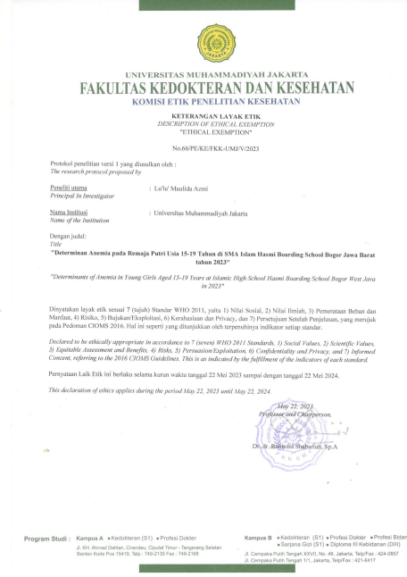

Lampiran 4 Surat Izin Penelitian

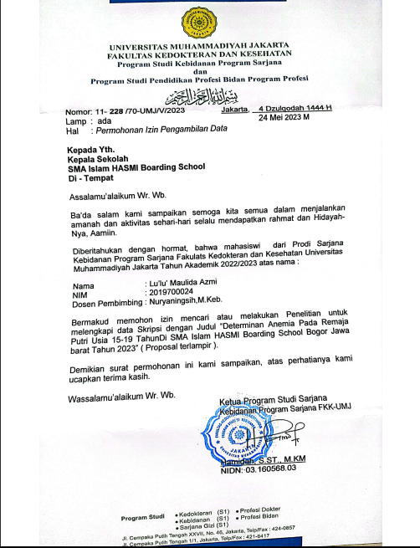

Lampiran 5 Surat Balasan Sekolah

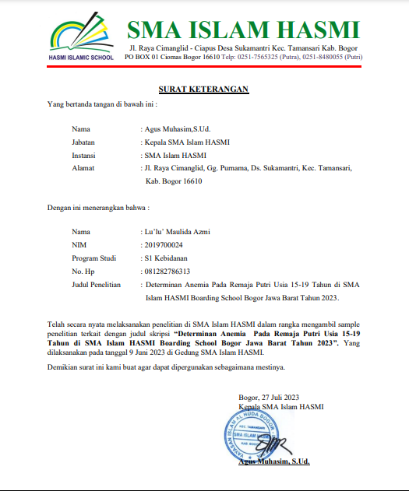

Lampiran 6 Uji Valid
Correlations Pengetahuan Anemia
 |  | P1 | P2 | P3 | P4 | P5 | P6
P1 | Pearson Correlation | 1 | .196 | .141 | .196 | .089 | .141
P1 | Sig. (2-tailed) |  | .299 | .456 | .299 | .638 | .456
P1 | N | 30 | 30 | 30 | 30 | 30 | 30
P2 | Pearson Correlation | .196 | 1 | .139 | .712** | .088 | .069
P2 | Sig. (2-tailed) | .299 |  | .465 | .000 | .645 | .716
P2 | N | 30 | 30 | 30 | 30 | 30 | 30
P3 | Pearson Correlation | .141 | .139 | 1 | -.069 | -.126 | -.100
P3 | Sig. (2-tailed) | .456 | .465 |  | .716 | .505 | .599
P3 | N | 30 | 30 | 30 | 30 | 30 | 30
P4 | Pearson Correlation | .196 | .712** | -.069 | 1 | .088 | .069
P4 | Sig. (2-tailed) | .299 | .000 | .716 |  | .645 | .716
P4 | N | 30 | 30 | 30 | 30 | 30 | 30
P5 | Pearson Correlation | .089 | .088 | -.126 | .088 | 1 | -.063
P5 | Sig. (2-tailed) | .638 | .645 | .505 | .645 |  | .740
P5 | N | 30 | 30 | 30 | 30 | 30 | 30
P6 | Pearson Correlation | .141 | .069 | -.100 | .069 | -.063 | 1
P6 | Sig. (2-tailed) | .456 | .716 | .599 | .716 | .740
P6 | N | 30 | 30 | 30 | 30 | 30 | 30
P7 | Pearson Correlation | .151 | .207 | .213 | .207 | -.067 | -.213
P7 | Sig. (2-tailed) | .426 | .272 | .258 | .272 | .723 | .258
P7 | N | 30 | 30 | 30 | 30 | 30 | 30
P8 | Pearson Correlation | .218 | -.043 | -.154 | .171 | .098 | .154
P8 | Sig. (2-tailed) | .247 | .822 | .416 | .366 | .608 | .416
P8 | N | 30 | 30 | 30 | 30 | 30 | 30
P9 | Pearson Correlation | -.073 | .599** | -.154 | .385* | -.098 | .000
P9 | Sig. (2-tailed) | .702 | .000 | .416 | .036 | .608 | 1.000
P9 | N | 30 | 30 | 30 | 30 | 30 | 30
P10 | Pearson Correlation | -.401* | -.026 | -.047 | .170 | .060 | -.378*
P10 | Sig. (2-tailed) | .028 | .891 | .804 | .368 | .754 | .039
P10 | N | 30 | 30 | 30 | 30 | 30 | 30
JUMLAH | Pearson Correlation | .453* | .706** | .247 | .706** | .239 | .189
JUMLAH | Sig. (2-tailed) | .012 | .000 | .187 | .000 | .203 | .317
JUMLAH | N | 30 | 30 | 30 | 30 | 30 | 30

Correlations
 |  | P7 | P8 | P9 | P10 | JUMLAH
P1 | Pearson Correlation | .151 | .218 | -.073 | -.401* | .453*
P1 | Sig. (2-tailed) | .426 | .247 | .702 | .028 | .012
P1 | N | 30 | 30 | 30 | 30 | 30
P2 | Pearson Correlation | .207 | -.043 | .599** | -.026 | .706**
P2 | Sig. (2-tailed) | .272 | .822 | .000 | .891 | .000
P2 | N | 30 | 30 | 30 | 30 | 30
P3 | Pearson Correlation | .213 | -.154 | -.154 | -.047 | .247
P3 | Sig. (2-tailed) | .258 | .416 | .416 | .804 | .187
P3 | N | 30 | 30 | 30 | 30 | 30
P4 | Pearson Correlation | .207 | .171 | .385* | .170 | .706**
P4 | Sig. (2-tailed) | .272 | .366 | .036 | .368 | .000
P4 | N | 30 | 30 | 30 | 30 | 30
P5 | Pearson Correlation | -.067 | .098 | -.098 | .060 | .239
P5 | Sig. (2-tailed) | .723 | .608 | .608 | .754 | .203
P5 | N | 30 | 30 | 30 | 30 | 30
P6 | Pearson Correlation | -.213 | .154 | .000 | -.378* | .189
P6 | Sig. (2-tailed) | .258 | .416 | 1.000 | .039 | .317
P6 | N | 30 | 30 | 30 | 30 | 30
P7 | Pearson Correlation | 1 | -.066 | .099 | .413* | .528**
P7 | Sig. (2-tailed) |  | .730 | .604 | .023 | .003
P7 | N | 30 | 30 | 30 | 30 | 30
P8 | Pearson Correlation | -.066 | 1 | -.111 | -.117 | .314
P8 | Sig. (2-tailed) | .730 |  | .559 | .539 | .091
P8 | N | 30 | 30 | 30 | 30 | 30
P9 | Pearson Correlation | .099 | -.111 | 1 | -.117 | .359
P9 | Sig. (2-tailed) | .604 | .559 |  | .539 | .051
P9 | N | 30 | 30 | 30 | 30 | 30
P10 | Pearson Correlation | .413* | -.117 | -.117 | 1 | .151
P10 | Sig. (2-tailed) | .023 | .539 | .539 |  | .425
P10 | N | 30 | 30 | 30 | 30 | 30
JUMLAH | Pearson Correlation | .528** | .314 | .359 | .151 | 1
JUMLAH | Sig. (2-tailed) | .003 | .091 | .051 | .425
JUMLAH | N | 30 | 30 | 30 | 30 | 30

Correlations
 |  | VAR00001 | VAR00002 | VAR00003 | VAR00004 | VAR00005
VAR00001 | Pearson Correlation | 1 | .347 | .106 | -.035 | .217
VAR00001 | Sig. (2-tailed) |  | .060 | .578 | .856 | .250
VAR00001 | N | 30 | 30 | 30 | 30 | 30
VAR00002 | Pearson Correlation | .347 | 1 | .111 | .145 | .098
VAR00002 | Sig. (2-tailed) | .060 |  | .559 | .443 | .608
VAR00002 | N | 30 | 30 | 30 | 30 | 30
VAR00003 | Pearson Correlation | .106 | .111 | 1 | .400* | .293
VAR00003 | Sig. (2-tailed) | .578 | .559 |  | .028 | .116
VAR00003 | N | 30 | 30 | 30 | 30 | 30
VAR00004 | Pearson Correlation | -.035 | .145 | .400* | 1 | .671**
VAR00004 | Sig. (2-tailed) | .856 | .443 | .028 |  | .000
VAR00004 | N | 30 | 30 | 30 | 30 | 30
VAR00005 | Pearson Correlation | .217 | .098 | .293 | .671** | 1
VAR00005 | Sig. (2-tailed) | .250 | .608 | .116 | .000
VAR00005 | N | 30 | 30 | 30 | 30 | 30
jumlah | Pearson Correlation | .564** | .575** | .619** | .659** | .690**
jumlah | Sig. (2-tailed) | .001 | .001 | .000 | .000 | .000
jumlah | N | 30 | 30 | 30 | 30 | 30

Correlations Pola Menstruasi
 |  | VAR00001 | VAR00002 | VAR00003 | VAR00004 | VAR00005
VAR00001 | Pearson Correlation | 1 | .100 | .069 | -.061 | .101
VAR00001 | Sig. (2-tailed) |  | .594 | .712 | .745 | .588
VAR00001 | N | 31 | 31 | 31 | 31 | 31
VAR00002 | Pearson Correlation | .100 | 1 | .181 | -.018 | -.146
VAR00002 | Sig. (2-tailed) | .594 |  | .329 | .922 | .433
VAR00002 | N | 31 | 31 | 31 | 31 | 31
VAR00003 | Pearson Correlation | .069 | .181 | 1 | .330 | -.101
VAR00003 | Sig. (2-tailed) | .712 | .329 |  | .069 | .588
VAR00003 | N | 31 | 31 | 31 | 31 | 31
VAR00004 | Pearson Correlation | -.061 | -.018 | .330 | 1 | .089
VAR00004 | Sig. (2-tailed) | .745 | .922 | .069 |  | .633
VAR00004 | N | 31 | 31 | 31 | 31 | 31
VAR00005 | Pearson Correlation | .101 | -.146 | -.101 | .089 | 1
VAR00005 | Sig. (2-tailed) | .588 | .433 | .588 | .633
VAR00005 | N | 31 | 31 | 31 | 31 | 31
JUMLAH | Pearson Correlation | .361* | .421* | .500** | .717** | .312
JUMLAH | Sig. (2-tailed) | .046 | .018 | .004 | .000 | .087
JUMLAH | N | 31 | 31 | 31 | 31 | 31

Correlations Tablet Fe
 |  | VAR00001 | VAR00002 | VAR00003 | VAR00004 | JUMLAH
VAR00001 | Pearson Correlation | 1 | 1.000** | 1.000** | 1.000** | .930**
VAR00001 | Sig. (2-tailed) |  | .000 | .000 | .000 | .000
VAR00001 | N | 31 | 31 | 31 | 31 | 31
VAR00002 | Pearson Correlation | 1.000** | 1 | 1.000** | 1.000** | .930**
VAR00002 | Sig. (2-tailed) | .000 |  | .000 | .000 | .000
VAR00002 | N | 31 | 31 | 31 | 31 | 31
VAR00003 | Pearson Correlation | 1.000** | 1.000** | 1 | 1.000** | .930**
VAR00003 | Sig. (2-tailed) | .000 | .000 |  | .000 | .000
VAR00003 | N | 31 | 31 | 31 | 31 | 31
VAR00004 | Pearson Correlation | 1.000** | 1.000** | 1.000** | 1 | .930**
VAR00004 | Sig. (2-tailed) | .000 | .000 | .000 |  | .000
VAR00004 | N | 31 | 31 | 31 | 31 | 31
JUMLAH | Pearson Correlation | .930** | .930** | .930** | .930** | 1
JUMLAH | Sig. (2-tailed) | .000 | .000 | .000 | .000
JUMLAH | N | 31 | 31 | 31 | 31 | 31

Correlations Teh dan Kopi
 |  | VAR00001 | VAR00002 | VAR00003 | VAR00004 | VAR00005
VAR00001 | Pearson Correlation | 1 | .269 | .586** | .378* | .141
VAR00001 | Sig. (2-tailed) |  | .150 | .001 | .039 | .459
VAR00001 | N | 30 | 30 | 30 | 30 | 30
VAR00002 | Pearson Correlation | .269 | 1 | .418* | .497** | -.093
VAR00002 | Sig. (2-tailed) | .150 |  | .021 | .005 | .625
VAR00002 | N | 30 | 30 | 30 | 30 | 30
VAR00003 | Pearson Correlation | .586** | .418* | 1 | .572** | .014
VAR00003 | Sig. (2-tailed) | .001 | .021 |  | .001 | .943
VAR00003 | N | 30 | 30 | 30 | 30 | 30
VAR00004 | Pearson Correlation | .378* | .497** | .572** | 1 | -.090
VAR00004 | Sig. (2-tailed) | .039 | .005 | .001 |  | .637
VAR00004 | N | 30 | 30 | 30 | 30 | 30
VAR00005 | Pearson Correlation | .141 | -.093 | .014 | -.090 | 1
VAR00005 | Sig. (2-tailed) | .459 | .625 | .943 | .637
VAR00005 | N | 30 | 30 | 30 | 30 | 30
VAR00006 | Pearson Correlation | .283 | .040 | .319 | .250 | .222
VAR00006 | Sig. (2-tailed) | .130 | .834 | .086 | .182 | .238
VAR00006 | N | 30 | 30 | 30 | 30 | 30
VAR00007 | Pearson Correlation | .080 | .092 | .149 | -.032 | -.110
VAR00007 | Sig. (2-tailed) | .675 | .628 | .433 | .868 | .563
VAR00007 | N | 30 | 30 | 30 | 30 | 30
VAR00008 | Pearson Correlation | .432* | .470** | .368* | .286 | .004
VAR00008 | Sig. (2-tailed) | .017 | .009 | .046 | .126 | .982
VAR00008 | N | 30 | 30 | 30 | 30 | 30
VAR00009 | Pearson Correlation | .368* | .537** | .335 | .373* | -.049
VAR00009 | Sig. (2-tailed) | .045 | .002 | .071 | .043 | .799
VAR00009 | N | 30 | 30 | 30 | 30 | 30
VAR00010 | Pearson Correlation | .029 | .540** | -.012 | .261 | -.336
VAR00010 | Sig. (2-tailed) | .878 | .002 | .949 | .164 | .070
VAR00010 | N | 30 | 30 | 30 | 30 | 30
JUMLAH | Pearson Correlation | .605** | .708** | .658** | .624** | .123
JUMLAH | Sig. (2-tailed) | .000 | .000 | .000 | .000 | .518
JUMLAH | N | 30 | 30 | 30 | 30 | 30

Correlations
 |  | VAR00006 | VAR00007 | VAR00008 | VAR00009 | VAR00010
VAR00001 | Pearson Correlation | .283 | .080 | .432* | .368* | .029
VAR00001 | Sig. (2-tailed) | .130 | .675 | .017 | .045 | .878
VAR00001 | N | 30 | 30 | 30 | 30 | 30
VAR00002 | Pearson Correlation | .040 | .092 | .470** | .537** | .540**
VAR00002 | Sig. (2-tailed) | .834 | .628 | .009 | .002 | .002
VAR00002 | N | 30 | 30 | 30 | 30 | 30
VAR00003 | Pearson Correlation | .319 | .149 | .368* | .335 | -.012
VAR00003 | Sig. (2-tailed) | .086 | .433 | .046 | .071 | .949
VAR00003 | N | 30 | 30 | 30 | 30 | 30
VAR00004 | Pearson Correlation | .250 | -.032 | .286 | .373* | .261
VAR00004 | Sig. (2-tailed) | .182 | .868 | .126 | .043 | .164
VAR00004 | N | 30 | 30 | 30 | 30 | 30
VAR00005 | Pearson Correlation | .222 | -.110 | .004 | -.049 | -.336
VAR00005 | Sig. (2-tailed) | .238 | .563 | .982 | .799 | .070
VAR00005 | N | 30 | 30 | 30 | 30 | 30
VAR00006 | Pearson Correlation | 1 | .461* | .041 | .264 | -.012
VAR00006 | Sig. (2-tailed) |  | .010 | .829 | .159 | .949
VAR00006 | N | 30 | 30 | 30 | 30 | 30
VAR00007 | Pearson Correlation | .461* | 1 | .171 | .237 | .086
VAR00007 | Sig. (2-tailed) | .010 |  | .366 | .208 | .653
VAR00007 | N | 30 | 30 | 30 | 30 | 30
VAR00008 | Pearson Correlation | .041 | .171 | 1 | .332 | .312
VAR00008 | Sig. (2-tailed) | .829 | .366 |  | .073 | .093
VAR00008 | N | 30 | 30 | 30 | 30 | 30
VAR00009 | Pearson Correlation | .264 | .237 | .332 | 1 | .624**
VAR00009 | Sig. (2-tailed) | .159 | .208 | .073 |  | .000
VAR00009 | N | 30 | 30 | 30 | 30 | 30
VAR00010 | Pearson Correlation | -.012 | .086 | .312 | .624** | 1
VAR00010 | Sig. (2-tailed) | .949 | .653 | .093 | .000
VAR00010 | N | 30 | 30 | 30 | 30 | 30
JUMLAH | Pearson Correlation | .514** | .395* | .626** | .742** | .491**
JUMLAH | Sig. (2-tailed) | .004 | .031 | .000 | .000 | .006
JUMLAH | N | 30 | 30 | 30 | 30 | 30

Lampiran 7 Uji analisis Univariabel
ANEMIA
N | Valid | 100
N | Missing | 0
 |  | KELAS
N | Valid | 100
N | Missing | 0

 |  | Frequency | Percent | Valid Percent | Cumulative Percent
Valid | TIDAK ANEMIA | 52 | 52.0 | 52.0 | 52.0
Valid | ANEMIA | 48 | 48.0 | 48.0 | 100.0
Valid | Total | 100 | 100.0 | 100.0

 |  | ANEMIA | PENGETAHUAN ANEMIA | POLA MENSTRUASI | POLA ISTIRAHAT | SARAPAN PAGI
N | Valid | 100 | 100 | 100 | 100 | 100
N | Missing | 0 | 0 | 0 | 0 | 0

 |  | TABLET FE | KOPI DAN TEH | PEKERJAAN AYAH | PEKERJAAN IBU | UMUR
N | Valid | 100 | 100 | 100 | 100 | 100
N | Missing | 0 | 0 | 0 | 0 | 0

Frequency Table Variabel

ANEMIA
 |  | Frequency | Percent | Valid Percent | Cumulative Percent
Valid | TIDAK ANEMIA | 52 | 52.0 | 52.0 | 52.0
Valid | ANEMIA | 48 | 48.0 | 48.0 | 100.0
Valid | Total | 100 | 100.0 | 100.0

PENGETAHUAN ANEMIA
 |  | Frequency | Percent | Valid Percent | Cumulative Percent
Valid | BAIK | 63 | 63.0 | 63.0 | 63.0
Valid | BURUK | 37 | 37.0 | 37.0 | 100.0
Valid | Total | 100 | 100.0 | 100.0

POLA MENSTRUASI
 |  | Frequency | Percent | Valid Percent | Cumulative Percent
Valid | NORMAL | 34 | 34.0 | 34.0 | 34.0
Valid | TIDAK NORMAL | 66 | 66.0 | 66.0 | 100.0
Valid | Total | 100 | 100.0 | 100.0

POLA ISTIRAHAT
 |  | Frequency | Percent | Valid Percent | Cumulative Percent
Valid | BAIK | 27 | 27.0 | 27.0 | 27.0
Valid | BURUK | 73 | 73.0 | 73.0 | 100.0
Valid | Total | 100 | 100.0 | 100.0

SARAPAN PAGI
 |  | Frequency | Percent | Valid Percent | Cumulative Percent
Valid | SERING | 37 | 37.0 | 37.0 | 37.0
Valid | JARANG | 63 | 63.0 | 63.0 | 100.0
Valid | Total | 100 | 100.0 | 100.0

TABLET FE
 |  | Frequency | Percent | Valid Percent | Cumulative Percent
Valid | KONSUMSI | 40 | 40.0 | 40.0 | 40.0
Valid | TIDAK KONSUMSI | 60 | 60.0 | 60.0 | 100.0
Valid | Total | 100 | 100.0 | 100.0

KOPI DAN TEH
 |  | Frequency | Percent | Valid Percent | Cumulative Percent
Valid | SERING | 39 | 39.0 | 39.0 | 39.0
Valid | JARANG | 61 | 61.0 | 61.0 | 100.0
Valid | Total | 100 | 100.0 | 100.0

PEKERJAAN AYAH
 |  | Frequency | Percent | Valid Percent | Cumulative Percent
Valid | BEKERJA | 84 | 84.0 | 84.0 | 84.0
Valid | TIDAK BEKERJA | 16 | 16.0 | 16.0 | 100.0
Valid | Total | 100 | 100.0 | 100.0

PEKERJAAN IBU
 |  | Frequency | Percent | Valid Percent | Cumulative Percent
Valid | BEKERJA | 47 | 47.0 | 47.0 | 47.0
Valid | TIDAK BEKERJA | 53 | 53.0 | 53.0 | 100.0
Valid | Total | 100 | 100.0 | 100.0

UMUR
 |  | Frequency | Percent | Valid Percent | Cumulative Percent
Valid | 15 | 9 | 9.0 | 9.0 | 9.0
Valid | 16 | 30 | 30.0 | 30.0 | 39.0
Valid | 17 | 30 | 30.0 | 30.0 | 69.0
Valid | 18 | 28 | 28.0 | 28.0 | 97.0
Valid | 19 | 3 | 3.0 | 3.0 | 100.0
Valid | Total | 100 | 100.0 | 100.0

KELAS
 |  | Frequency | Percent | Valid Percent | Cumulative Percent
Valid | 10 | 31 | 31.0 | 31.0 | 31.0
Valid | 11 | 36 | 36.0 | 36.0 | 67.0
Valid | 12 | 33 | 33.0 | 33.0 | 100.0
Valid | Total | 100 | 100.0 | 100.0

Lampiran 8 Hasil Analisis Bivariabel
PENGETAHUAN ANEMIA * ANEMIA Crosstabulation
 |  |  |  |  |  |  |  |  | ANEMIA
 |  |  |  |  |  |  |  |  | TIDAK ANEMIA | ANEMIA
PENGETAHUAN ANEMIA | BAIK | Count |  |  |  |  |  |  | 34 | 29
PENGETAHUAN ANEMIA | BAIK | % within PENGETAHUAN ANEMIA |  |  |  |  |  |  | 54.0% | 46.0%
PENGETAHUAN ANEMIA | BURUK | Count |  |  |  |  |  |  | 18 | 19
PENGETAHUAN ANEMIA | BURUK | % within PENGETAHUAN ANEMIA |  |  |  |  |  |  | 48.6% | 51.4%
Total |  | Count |  |  |  |  |  |  | 52 | 48
 |  | % within PENGETAHUAN ANEMIA |  |  |  |  |  |  | 52.0% | 48.0%
Chi-Square Tests
 |  |  | Value |  | df | Asymptotic Significance (2-sided) |  | Exact Sig. (2-sided) |  | Exact Sig. (1-sided)
Pearson Chi-Square |  |  | .264ª |  | 1 | .607
Continuity Correction^{b} |  |  | .094 |  | 1 | .759
Likelihood Ratio |  |  | .264 |  | 1 | .607
Fisher's Exact Test |  |  |  |  |  |  |  | .680 |  | .379
Linear-by-Linear Association |  |  | .262 |  | 1 | .609
N of Valid Cases |  |  | 100
Risk Estimate
 |  |  |  | Value | 95% Confidence Interval
 |  |  |  | Value | Lower | Upper
Odds Ratio for PENGETAHUAN ANEMIA (BAIK / BURUK) |  |  |  | 1.238 | .549 | 2.790
For cohort ANEMIA = TIDAK ANEMIA |  |  |  | 1.109 | .742 | 1.658
For cohort ANEMIA = ANEMIA |  |  |  | .896 | .594 | 1.354
N of Valid Cases |  |  |  | 100

POLA MENSTRUASI * ANEMIA Crosstabulation
 |  |  |  |  |  |  | ANEMIA
 |  |  |  |  |  |  | TIDAK ANEMIA |  | ANEMIA
POLA MENSTRUASI | NORMAL |  | Count |  |  |  | 17 |  | 17
POLA MENSTRUASI |  |  | % within POLA MENSTRUASI |  |  |  | 50.0% |  | 50.0%
POLA MENSTRUASI | TIDAK NORMAL |  | Count |  |  |  | 35 |  | 31
POLA MENSTRUASI |  |  | % within POLA MENSTRUASI |  |  |  | 53.0% |  | 47.0%
Total |  |  | Count |  |  |  | 52 |  | 48
 |  |  | % within POLA MENSTRUASI |  |  |  | 52.0% |  | 48.0%
Chi-Square Tests
 |  | Value |  | df | Asymptotic Significance (2-sided) | Exact Sig. (2-sided) |  | Exact Sig. (1-sided)
Pearson Chi-Square |  | .083ª |  | 1 | .774
Continuity Correction^{b} |  | .006 |  | 1 | .939
Likelihood Ratio |  | .083 |  | 1 | .774
Fisher's Exact Test |  |  |  |  |  | .834 |  | .469
Linear-by-Linear Association |  | .082 |  | 1 | .775
N of Valid Cases |  | 100

Risk Estimate
 | Value | 95% Confidence Interval
 | Value | Lower | Upper
Odds Ratio for POLA MENSTRUASI (NORMAL / TIDAK NORMAL) | .886 | .387 | 2.027
For cohort ANEMIA = TIDAK ANEMIA | .943 | .628 | 1.415
For cohort ANEMIA = ANEMIA | 1.065 | .698 | 1.625
N of Valid Cases | 100

POLA ISTIRAHAT * ANEMIA Crosstabulation
 |  |  | ANEMIA |  | Total
 |  |  | TIDAK ANEMIA | ANEMIA | Total
POLA ISTIRAHAT | BAIK | Count | 21 | 6 | 27
POLA ISTIRAHAT | BAIK | % within POLA ISTIRAHAT | 77.8% | 22.2% | 100.0%
POLA ISTIRAHAT | BURUK | Count | 31 | 42 | 73
POLA ISTIRAHAT | BURUK | % within POLA ISTIRAHAT | 42.5% | 57.5% | 100.0%
Total |  | Count | 52 | 48 | 100
 |  | % within POLA ISTIRAHAT | 52.0% | 48.0% | 100.0%

Chi-Square Tests
 | Value | df | Asymptotic Significance (2-sided) | Exact Sig. (2-sided) | Exact Sig. (1-sided)
Pearson Chi-Square | 9.847ª | 1 | .002
Continuity Correction^{b} | 8.483 | 1 | .004
Likelihood Ratio | 10.330 | 1 | .001
Fisher's Exact Test |  |  |  | .003 | .002
Linear-by-Linear Association | 9.748 | 1 | .002
N of Valid Cases | 100

Risk Estimate
 | Value | 95% Confidence Interval
 | Value | Lower | Upper
Odds Ratio for POLA ISTIRAHAT (BAIK / BURUK) | 4.742 | 1.711 | 13.138
For cohort ANEMIA = TIDAK ANEMIA | 1.832 | 1.311 | 2.559
For cohort ANEMIA = ANEMIA | .386 | .186 | .804
N of Valid Cases | 100

SARAPAN PAGI * ANEMIA Crosstabulation
 |  |  | ANEMIA |  | Total
 |  |  | TIDAK ANEMIA | ANEMIA | Total
SARAPAN PAGI | SERING | Count | 18 | 19 | 37
SARAPAN PAGI | SERING | % within SARAPAN PAGI | 48.6% | 51.4% | 100.0%
SARAPAN PAGI | JARANG | Count | 34 | 29 | 63
SARAPAN PAGI | JARANG | % within SARAPAN PAGI | 54.0% | 46.0% | 100.0%
Total |  | Count | 52 | 48 | 100
 |  | % within SARAPAN PAGI | 52.0% | 48.0% | 100.0%
Chi-Square Tests
 | Value | df | Asymptotic Significance (2-sided) | Exact Sig. (2-sided) | Exact Sig. (1-sided)
Pearson Chi-Square | .264ª | 1 | .607
Continuity Correction^{b} | .094 | 1 | .759
Likelihood Ratio | .264 | 1 | .607
Fisher's Exact Test |  |  |  | .680 | .379
Linear-by-Linear Association | .262 | 1 | .609
N of Valid Cases | 100

Risk Estimate
 | Value | 95% Confidence Interval
 | Value | Lower | Upper
Odds Ratio for SARAPAN PAGI (SERING / JARANG) | .808 | .358 | 1.822
For cohort ANEMIA = TIDAK ANEMIA | .901 | .603 | 1.347
For cohort ANEMIA = ANEMIA | 1.116 | .739 | 1.685
N of Valid Cases | 100

TABLET FE * ANEMIA Crosstabulation
 |  |  | ANEMIA |  | Total
 |  |  | TIDAK ANEMIA | ANEMIA | Total
TABLET FE | KONSUMSI | Count | 29 | 11 | 40
TABLET FE | KONSUMSI | % within TABLET FE | 72.5% | 27.5% | 100.0%
TABLET FE | TIDAK KONSUMSI | Count | 23 | 37 | 60
TABLET FE | TIDAK KONSUMSI | % within TABLET FE | 38.3% | 61.7% | 100.0%
Total |  | Count | 52 | 48 | 100
 |  | % within TABLET FE | 52.0% | 48.0% | 100.0%

Chi-Square Tests
 | Value | df | Asymptotic Significance (2-sided) | Exact Sig. (2-sided) | Exact Sig. (1-sided)
Pearson Chi-Square | 11.225ª | 1 | .001
Continuity Correction^{b} | 9.898 | 1 | .002
Likelihood Ratio | 11.535 | 1 | .001
Fisher's Exact Test |  |  |  | .001 | .001
Linear-by-Linear Association | 11.112 | 1 | .001
N of Valid Cases | 100

Risk Estimate
 | Value | 95% Confidence Interval
 | Value | Lower | Upper
Odds Ratio for TABLET FE (KONSUMSI / TIDAK KONSUMSI) | 4.241 | 1.781 | 10.098
For cohort ANEMIA = TIDAK ANEMIA | 1.891 | 1.302 | 2.747
For cohort ANEMIA = ANEMIA | .446 | .260 | .766
N of Valid Cases | 100

KOPI DAN TEH * ANEMIA Crosstabulation
 |  |  | ANEMIA |  | Total
 |  |  | TIDAK ANEMIA | ANEMIA | Total
KOPI DAN TEH | SERING | Count | 27 | 12 | 39
KOPI DAN TEH | SERING | % within KOPI DAN TEH | 69.2% | 30.8% | 100.0%
KOPI DAN TEH | JARANG | Count | 25 | 36 | 61
KOPI DAN TEH | JARANG | % within KOPI DAN TEH | 41.0% | 59.0% | 100.0%
Total |  | Count | 52 | 48 | 100
 |  | % within KOPI DAN TEH | 52.0% | 48.0% | 100.0%

Chi-Square Tests
 | Value | df | Asymptotic Significance (2-sided) | Exact Sig. (2-sided) | Exact Sig. (1-sided)
Pearson Chi-Square | 7.605ª | 1 | .006
Continuity Correction^{b} | 6.515 | 1 | .011
Likelihood Ratio | 7.755 | 1 | .005
Fisher's Exact Test |  |  |  | .008 | .005
Linear-by-Linear Association | 7.529 | 1 | .006
N of Valid Cases | 100

Risk Estimate
 | Value | 95% Confidence Interval
 | Value | Lower | Upper
Odds Ratio for KOPI DAN TEH (SERING / JARANG) | 3.240 | 1.385 | 7.582
For cohort ANEMIA = TIDAK ANEMIA | 1.689 | 1.171 | 2.437
For cohort ANEMIA = ANEMIA | .521 | .311 | .873
N of Valid Cases | 100

PEKERJAAN AYAH * ANEMIA Crosstabulation
 |  |  | ANEMIA
 |  |  | TIDAK ANEMIA | ANEMIA
PEKERJAAN AYAH | BEKERJA | Count | 43 | 41
PEKERJAAN AYAH | BEKERJA | % within PEKERJAAN AYAH | 51.2% | 48.8%
PEKERJAAN AYAH | TIDAK BEKERJA | Count | 9 | 7
PEKERJAAN AYAH | TIDAK BEKERJA | % within PEKERJAAN AYAH | 56.3% | 43.8%
Total |  | Count | 52 | 48
 |  | % within PEKERJAAN AYAH | 52.0% | 48.0%

Chi-Square Tests
 | Value | df | Asymptotic Significance (2-sided) | Exact Sig. (2-sided) | Exact Sig. (1-sided)
Pearson Chi-Square | .138ª | 1 | .710
Continuity Correction^{b} | .010 | 1 | .922
Likelihood Ratio | .138 | 1 | .710
Fisher's Exact Test |  |  |  | .789 | .462
Linear-by-Linear Association | .136 | 1 | .712
N of Valid Cases | 100
Risk Estimate
 | Value | 95% Confidence Interval
 | Value | Lower | Upper
Odds Ratio for PEKERJAAN AYAH (BEKERJA / TIDAK BEKERJA) | .816 | .278 | 2.393
For cohort ANEMIA = TIDAK ANEMIA | .910 | .563 | 1.471
For cohort ANEMIA = ANEMIA | 1.116 | .614 | 2.027
N of Valid Cases | 100

PEKERJAAN IBU * ANEMIA Crosstabulation
 |  |  | Total
PEKERJAAN IBU | BEKERJA | Count | 47
PEKERJAAN IBU | BEKERJA | % within PEKERJAAN IBU | 100.0%
PEKERJAAN IBU | TIDAK BEKERJA | Count | 53
PEKERJAAN IBU | TIDAK BEKERJA | % within PEKERJAAN IBU | 100.0%
Total |  | Count | 100
 |  | % within PEKERJAAN IBU | 100.0%

Chi-Square Tests
 | Value | df | Asymptotic Significance (2-sided) | Exact Sig. (2-sided) | Exact Sig. (1-sided)
Pearson Chi-Square | 1.054ª | 1 | .305
Continuity Correction^{b} | .683 | 1 | .409
Likelihood Ratio | 1.056 | 1 | .304
Fisher's Exact Test |  |  |  | .324 | .204
Linear-by-Linear Association | 1.044 | 1 | .307
N of Valid Cases | 100

Risk Estimate
 | Value | 95% Confidence Interval
 | Value | Lower | Upper
Odds Ratio for PEKERJAAN IBU (BEKERJA / TIDAK BEKERJA) | 1.512 | .686 | 3.334
For cohort ANEMIA = TIDAK ANEMIA | 1.218 | .836 | 1.775
For cohort ANEMIA = ANEMIA | .805 | .530 | 1.224
N of Valid Cases | 100

Lampiran 9 Lembar Konsultasi
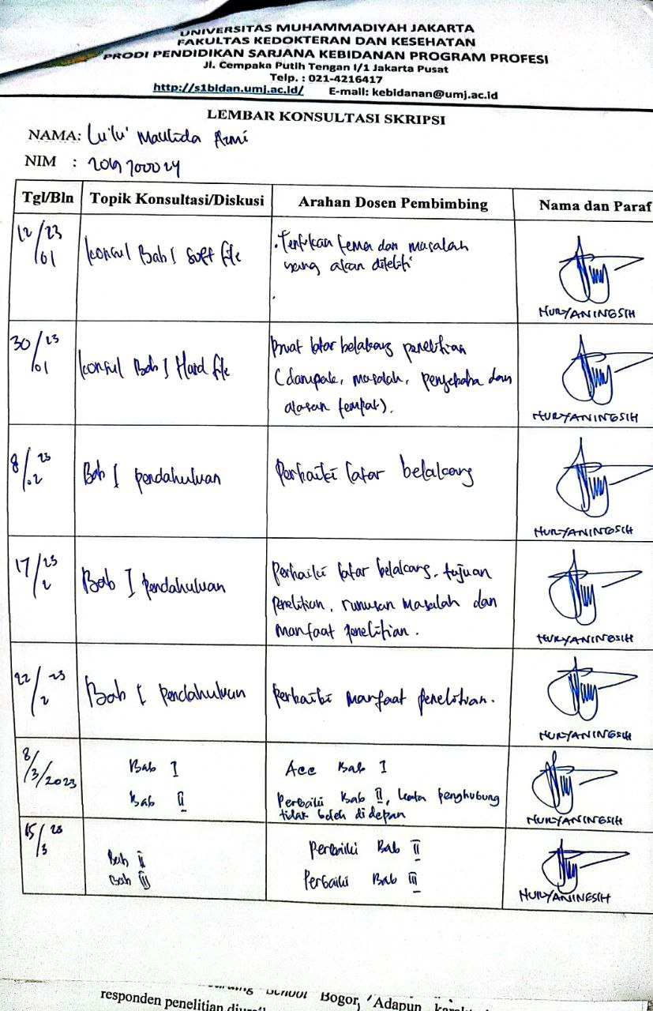
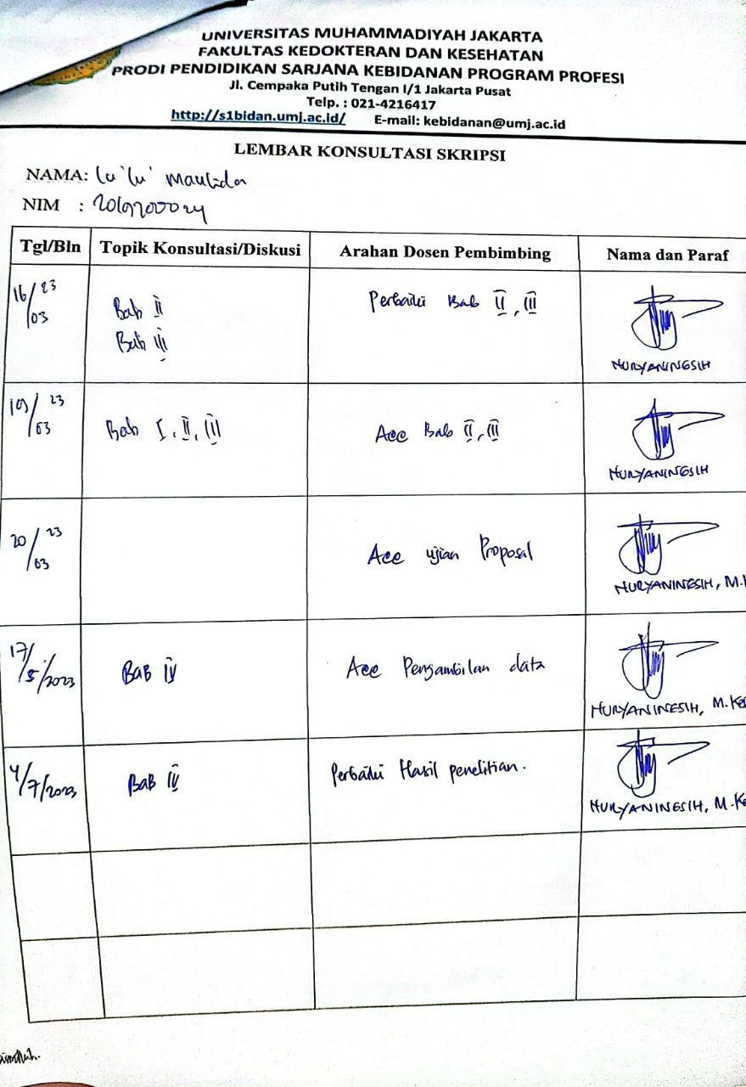

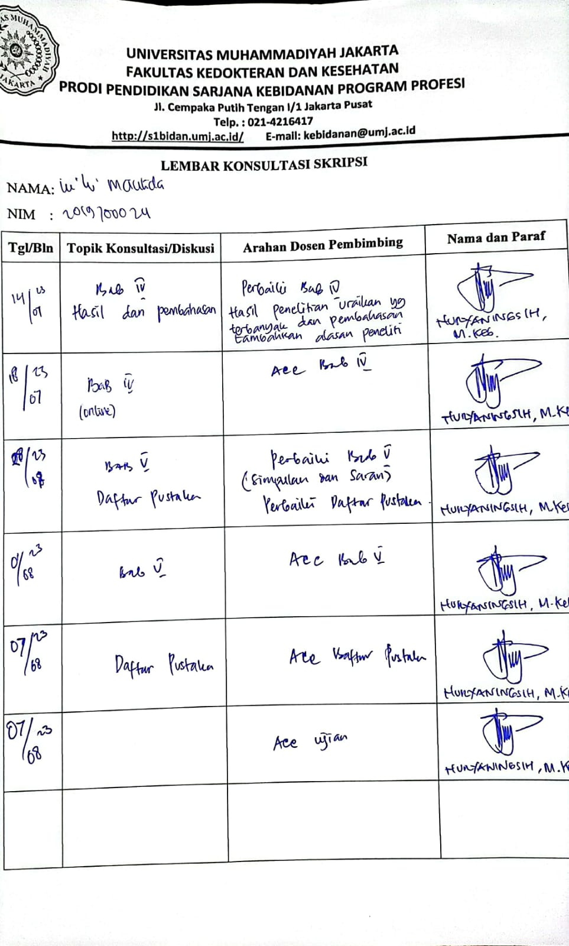
Lampiran 10 Hasil Uji Plagiarism
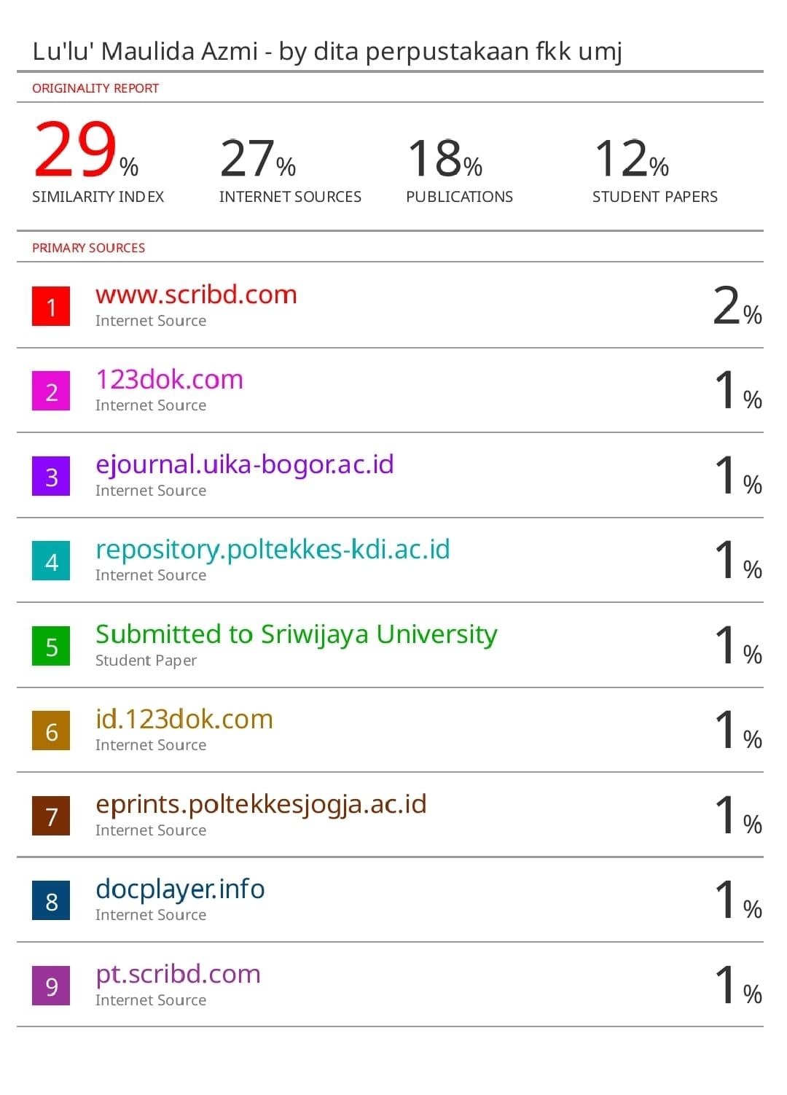

Lampiran 11 CV Peneliti
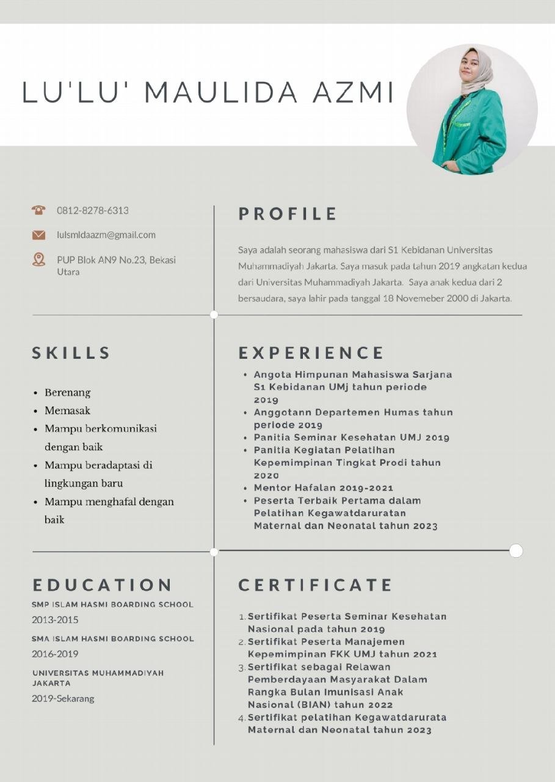

Lampiran 12 Dokumentasi
